Chủ đề 3

DI TRUYỀN HỌC

**PHẦN 5**

ỨNG DỤNG DI TRUYỀN HỌC

**BÀI 11**

**HỆ GENE, CÔNG NGHỆ GENE VÀ ỨNG DỤNG**

**TÓM TẮT LÍ THUYẾT**

**I**

**KHÁI NIỆM HỆ GENE**

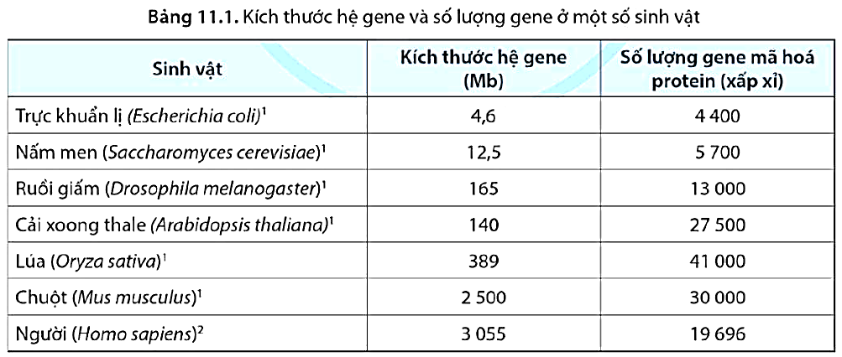- Hệ gene là toàn bộ lượng vật chất di truyền trong tế bào của sinh vật.

- Ở sinh vật nhân sơ, hệ gene là phân tử DNA vòng trong vùng nhân và plasmid

- Ở sinh vật nhân thực, hệ gene gồm tập hợp phân tử DNA trên nhiễm sắc thể trong nhân tế bào và trong các bào quan như ti thể, lạp thể (thực vật) hoặc plasmid (nấm men).

- Hệ gene chứa các gene mã hoá các RNA, protein cần cho các hoạt động sống của sinh vật.

**II**

**THÀNH TỰU VÀ ỨNG DỤNG CỦA VIỆC GIẢI MÃ HỆ GENE NGƯỜI**

**1. Một số thành tựu của việc giải trình tự hệ gene người**

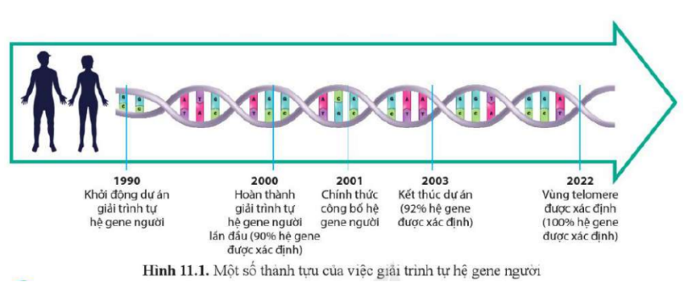

- Dự án giải trình tự hệ gene người được khởi động vào năm 1990 và kết thúc vào năm 2003.

- Mục tiêu của dự án là xác định bản đồ gene đầy đủ của hệ gene người, từ đó biết được vị trí và chức năng của hầu hết các gene của người.

- Đến năm 2022, hệ gene người được giải trình tự hoàn chỉnh với kích thước 3 055 triệu cặp nucleotide, với 63494 gene, trong đó có 19696 gene mã hoá protein.

- Trên thế giới, nhiều phiên bản hệ gene người ở các đối tượng khác nhau đã được giải trình tự.

- Bên cạnh hệ gene trong nhân, hệ gene ti thể cũng đã được giải trình tự trên nhiều cá thể người khoẻ mạnh cũng như người mắc bệnh di truyền.

**2. Một số ứng dụng của việc giải trình tự hệ gene người**

**Nghiên cứu tiến hoá**

****Thông tin di truyền từ hệ gene người được ứng dụng trong nghiên cứu sự tiến hoá loài người.

**Bảo vệ sức khoẻ con người**

- Trình tự hệ gene người được sử dụng để phát hiện các đột biến gene gây bệnh di truyền, từ đó đưa ra phương pháp điều trị thích hợp.

- Liệu pháp gene được sử dụng để đưa gene lành mã hoá ADA vào cơ thể người bệnh giúp tế bào miễn dịch hoạt động bình thường.

- Các thông tin về các đột biến có thể được sử dụng trong tư vấn di truyền, giúp các cặp vợ chồng đưa ra quyết định phù hợp về các lựa chọn sinh con.

- Một số loại thuốc điều trị ung thư tác động đến gene hoặc protein để tiêu diệt hoặc ức chế tế bào ung thư đã được phát triển nhờ thành tựu giải mã hệ gene người.

**III**

**CÔNG NGHỆ DNA TÁI TỔ HỢP**

**1. Khái niệm công nghệ DNA tái tổ hợp**

- DNA tái tổ hợp là phân tử DNA hình thành từ sự nối hai hay nhiều đoạn DNA cùng nguồn hoặc khác nguồn.

- Công nghệ DNA tái tổ hợp (công nghệ gene) là quy trình kĩ thuật dựa trên nguyên lí tái tổ hợp DNA và nguyên lí biểu hiệu gene, tạo ra các phân tử DNA tái tổ hợp và protein tái tổ hợp

**2. Nguyên lí của công nghệ DNA tái tổ hợp**

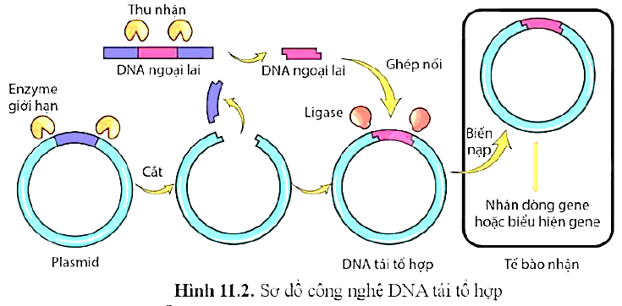

**Nguyên lí tái tổ hợp DNA:**

- Sử dụng cùng loại enzyme giới hạn (endonuclease xúc tác cắt DNA tại những vị trí nhận biết đặc hiệu) cắt đoạn DNA ngoại lai và vector, sau đó gắn đoạn DNA ngoại lai vào vector nhờ enzyme ligase để tạo vector tái tổ hợp trước khi đưa vào thế nhận.

- Kĩ thuật tái tổ hợp DNA bao gồm các bước: thu nhận đoạn DNA, ghép nối (gắn) đoạn DNA vào vector để tạo ra vector tái tổ hợp, biến nạp vector tái tổ hợp vào thể nhận.



**Nguyên lí biểu hiện gene:**

- Đoạn DNA ngoại lai được gắn vào vector biểu hiện và đưa vào thể nhận, gene biểu hiện tạo ra các sản phẩm RNA hoặc protein tái tổ hợp.

- Kĩ thuật biểu hiện gene gồm các bước tương tự như kĩ thuật tái tổ hợp DNA, tuy nhiên cần cài đoạn DNA ngoại lai vào vector biểu hiện tạo thành vector tái tổ hợp. Trong đó, vector biểu hiện là vector chứa các trình tự điều hoà cho phép tạo sản phẩm phiên mã của gene ngoại lai, từ đó tạo ra được protein tái tổ hợp trong tế bào nhận.

**3. Một số thành tựu của công nghệ DNA tái tổ hợp**

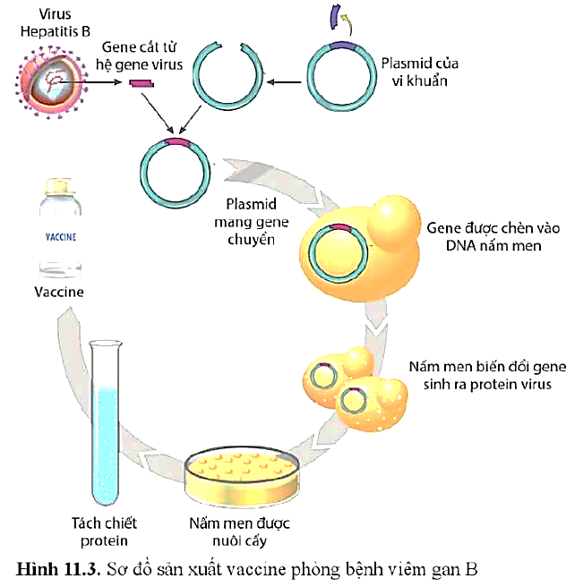- Công nghệ DNA tái tổ hợp được sử dụng để tạo các sinh vật chuyển gene mang các tính trạng tốt như có năng suất và giá trị dinh dưỡng cao, sức chống chịu tốt hơn với các yếu tố môi trường vô sinh cũng như hữu sinh bất lợi.

- Công nghệ DNA tái tổ hợp giúp chuyển gene mã hoá insulin của người vào vi khuẩn *E. coli*. Vi khuẩn *E. coli* tái tổ hợp có thể sản xuất lượng lớn insulin dùng trong điều trị bệnh tiểu đường.

- Công nghệ DNA tái tổ hợp giúp sản xuất vaccine phòng bệnh viêm gan B, vaccine phòng bệnh do virus gây u nhú ở người (HPV), vaccine phòng bệnh COVID-19,... Một số loại kháng thể đơn dòng dùng điều trị giảm đau và sung do viêm khớp, điều trị ung thư vú, ung thư hạch không Hodgkin, bệnh bạch cầu lympho mạn tính cũng được sản xuất nhờ công nghệ DNA tái tổ hợp.

- Công nghệ DNA tái tổ hợp giúp chữa trị các rối loại di truyền.

**IV**

**THỰC VẬT VÀ ĐỘNG VẬT BIẾN ĐỔI GENE**

**1. Tạo thực vật biến đổi gene**

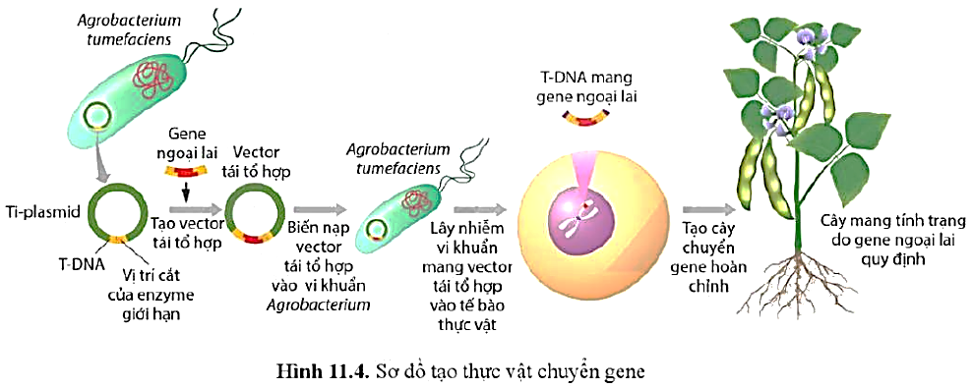



**Nguyên lí:**

- Thực hiện theo nguyên lí chung tạo sinh vật biến đổi gene.

- Đối với thực vật, vector tái tổ hợp thường được biến nạp vào vi khuẩn *A. tumefaciens* hoặc A. *rhizogenesis*, sau đó vi khuẩn *Agrobacterium* được cho lây nhiễm vào tế bào thực vật nhận gene.

- Vector tái tổ hợp cũng có thể được chuyển vào tế bào thực vật bằng phương pháp trực tiếp như súng bắn gene, xung điện, qua ống phấn, ..



**Thành tựu:**

- Tạo ra các loại cây trồng biến đổi gene có khả năng kháng sâu, bệnh, thuốc diệt cỏ.

Ví dụ: giống bông Bt biến đổi gene có khả năng tạo ra độc tố Bt và kháng một số loại sâu

- Sản xuất vaccine dựa trên thực vật: Một số cây trồng như khoai tây, cà chua được chuyển gene mã hoá protein kháng nguyên của virus, từ đó sản phẩm được sử dụng trực tiếp hoặc làm nguyên liệu sản xuất vaccine.

- Thực vật chuyển gene được sử dụng để sản xuất các loại protein dùng trong công nghiệp hoặc y học.

**2. Tạo động vật biến đổi gene**

****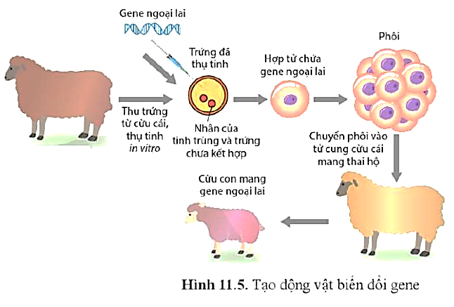**Nguyên lí:**

- Thực hiện theo nguyên lí chung tạo sinh vật biến đổi gene.

- Đối với động vật, vector tái tổ hợp mang gene ngoại lai được chuyển trực tiếp vào tế bào động vật nhận nhờ phương pháp vi tiêm hoặc gián tiếp nhờ vector có nguồn gốc từ virus (retrovirus, lentivirus,....), tế bào trứng, tinh trùng, tế bào gốc phôi.

- Ở động vật có vú, trứng ở giai đoạn tiền nhận thích hợp nhất với sự biến nạp. Phối mang gene ngoại lai sẽ được đưa vào tử cung của con vật mang thai hộ, từ đó sinh ra cả thể động vật chuyển gene

**Thành tựu:**

- Tạo ra một số động vật biến đổi gene có một số tính trạng mong muốn như tốc độ sinh trưởng nhanh. Ví dụ: cá hồi chuyển gene mã hoá hormone sinh trưởng

- Sử dụng động vật chuyển gene để sản xuất một số hợp chất phục vụ cho y học (ví dụ: bò chuyển gene mã hoá fibrinogen)

- Sử dụng các động vật mang DNA tái tổ hợp làm mô hình nghiên cứu một số bệnh ở người. Ví dụ: dùng chuột chuyển gene *APP* của người để nghiên cứu bệnh Alzheimer,...

**V**

**SẢN XUẤT, SỬ DỤNG SẢN PHẨM BIẾN ĐỔI GENE VÀ ĐẠO ĐỨC SINH HỌC**

- Lợi ích:

+ Giống vật nuôi, cây trồng có tính trạng tốt

+ Giúp đảm bảo an ninh lương thực, thực phẩm

+ Nâng cao giá trị dinh dưỡng của thực phẩm

+ Cung cấp các hoạt chất, vaccine dùng trong y, dược học

+ Giảm sử dụng thuốc trừ sâu, thuốc diệt cỏ

+ Giảm nguy cơ dị ứng từ các hợp chất tự nhiên

+ Tăng khả năng làm sạch môi trường của sinh vật

- Nguy cơ/rủi ro

+ Có nguy cơ tiềm ẩn gây hại sức khoẻ người sử dụng

+ Có nguy cơ phát tán gene không mong muốn

+ Tăng khả năng kháng kháng sinh

+ Có thể kích hoạt phản ứng miễn dịch và dị ứng

+ Gây suy giảm đa dạng sinh học

+ Có nguy cơ gây hại môi trường

- Sinh vật biến đổi gene và sản phẩm của chúng có nhiều lợi ích nhưng luôn tiềm ẩn các rủi romà con người chưa đánh giá hết được.

- Việc tuân thủ đạo đức sinh học là hết sức cần thiết trong thời đại ngày nay khimà các lĩnh vực của khoa học sự sống và ứng dụng đang ngày càng có những bước tiến triển vượt bậc, đặc biệt là công nghệ sinh học.

**BÀI TẬP TRẮC NGHIỆM VẬN DỤNG**

**I**

**PHẦN 1: TRẮC NGHIỆM NHIỀU PHƯƠNG ÁN LỰA CHỌN**

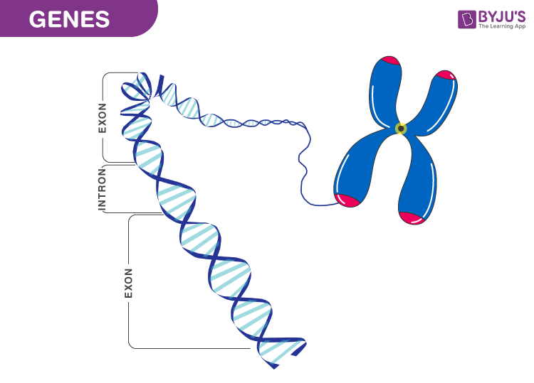**Câu 1.** Hệ gene là:

**A.** toàn bộ lượng vật chất di truyền trong tế bào của sinh vật

**B.** Toàn bộ các bào quan trong tế bào của sinh vật

**C.** Toàn bộ RNA trong tế bào của sinh vật

**D.** Toàn bộ plasmid trong tế bào của sinh vật

**Câu 2.** Hệ gene của sinh vật nhân thực bao gồm:

**A.** tập hợp phân tử DNA trên NST trong nhân tế bào và trong bào quan ti thể, lục lạp

**B.** Tập hợp các phân tử DNA vòng trong vùng nhân và plasmid

**C.** tập hợp phân tử DNA vòng trên NST trong nhân tế bào và trong bào quan ti thể, lục lạp

**D.** tập hợp phân tử DNA trên NST trong nhân tế bào và plasmid

**Câu 3.** Hệ gene của sinh vật nhân sơ bao gồm:

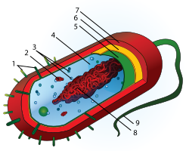 **A.** tập hợp phân tử DNA trên NST trong nhân tế bào và trong bào quan ti thể, lục lạp

**B.** Tập hợp các phân tử DNA vòng trong vùng nhân và plasmid

**C.** tập hợp phân tử DNA vòng trên NST trong nhân tế bào và trong bào quan ti thể, lục lạp

**D.** tập hợp phân tử DNA trên NST trong nhân tế bào và plasmid

**Câu 4.** Việc hoàn thành giải trình tự hệ gene người lần đầu vào thời gian nào?

**A.** 1990 **B.** 2000

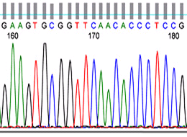 **C.** 2001 **D.** 2003

**Câu 5.** Dự án giải trình tự hệ gene người kết thúc vào năm nào?

**A.** 1990 **B.** 2000

**C.** 2001 **D.** 2003

**Câu 6.** Dự án giải trình tự hệ gene người bắt đầu vào năm nào?

**A.** 1990 **B.** 2000

**C.** 2001 **D.** 2003

**Câu 7.** Dự án giải trình tự hệ gene người chính thức công bố vào năm nào?

**A.** 1990 **B.** 2000

**C.** 2001 **D.** 2003

**Câu 8.** Dạng sinh vật được xem như "nhà máy" sản xuất các sản phẩm sinh học từ công nghệ gene là:

**A.** thể thực khuẩn **B.** vi khuẩn **C.** nấm men **D.** xạ khuẩn

**Câu 9. C**ông nghệ gene là:

**A.** Quy trình tạo những tế bào có gene bị biến đổi

**B.** Quy trình tạo những tế bào hoặc sinh vật có gene bị biến đổi

**C.** Quy trình tạo những tế bào có gen bị biến đổi hoặc có thêm gene mới

**D.** Quy trình tạo những tế bào hoặc sinh vật có gene bị biến đổi hoặc có thêm gene mới

**Câu 10.** Kĩ thuật đóng vai trò trung tâm của công nghệ gene là:

**A.** Kĩ thuật tạo tế bào lai **B.** Kĩ thuật tạo DNA tái tổ hợp

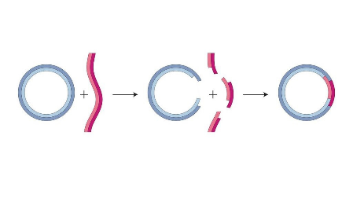 **C.** Kĩ thuật cắt gene **D.** Kĩ thuật nối gene

**Câu 11.** DNA tái tổ hợp là gì?

**A.** Là phân tử DNA hình thành từ sự nối hai hay nhiều đoạn DNA cùng nguồn hoặc khác nguồn

**B.** Là phân tử DNA lạ được chuyển vào tế bào nhận

**C.** Là phân tử DNA được tìm thấy trong nhân của vi khuẩn

**D.** Là phân tử DNA tham gia cấu tạo nên plasmid

**Câu 12.** Quy trình kĩ thuật dựa trên nguyên lí tái tổ hợp DNA và nguyên lí biểu hiện gene, tạo ra các phân tử DNA tái tổ hợp và protein tái tổ hợp được gọi là:

**A.** Công nghệ DNA tái tổ hợp **B.** Công nghệ sinh học

**C.** Công nghệ tế bào **D.** Công nghệ vi sinh vật

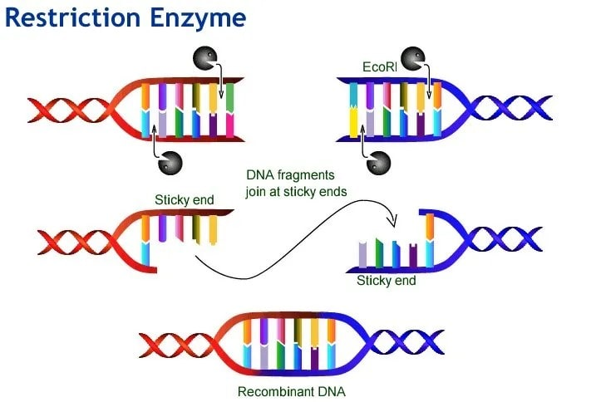**Câu 13.** Enzyme giới hạn (andonuclease) được dùng trong kĩ thuật di truyền vì nó có khả năng?

**A.** Phân loại được các gene cần truyền

**B.** Nối gene cần chuyển vào thể truyền để tạo DNA tái tổ hợp.

**C.** Cắt đoạn DNA ngoại lai và vector tại những vị trí nhận biết đặc hiệu.

**D.** Đánh dấu được thể truyền để dễ nhận biết trong quá trình chuyển gene.

**Câu 14.** Trong công nghệ gene, thể truyền là:

**A.** Một phân tử DNA hoặc RNA **B.** Virus hoặc plasmid

**C.** Virus hoặc vi khuẩn. **D.** Vi khuẩn E.coli.

**Câu 15.** Thể truyền không có đặc điểm nào sau đây?

**A.** Có thể ức chế gene của tế bào nhận để gene cần chuyển biểu hiện tính trạng.

**B.** Mang được gene cần chuyển

**C.** Tồn tại độc lập và tự nhân đôi trong tế bào nhân.

**D.** Có thể cài gene cần chuyển vào bộ gene của tế bào nhận

**Câu 16.** Người ta phải dùng thể truyền để chuyển một gene từ tế bào cho sang tế bào nhận là vì:

**A.** Nếu không có thể truyền thì gene cần chuyển sẽ không vào được tế bào nhận

**B.** Nếu không có thể truyền thì gene có vào được tế bào nhận cũng không thể nhân lên và phân li đồng đều về các tế bào con khi tế bào phân chia

**C.** Nếu không có thể truyền thì khó có thể thu được nhiều sản phẩm của gene trong tế bào nhận

**D.** Nếu không có thể truyền thì gene sẽ không thể tạo ra sản phẩm trong tế bào nhận

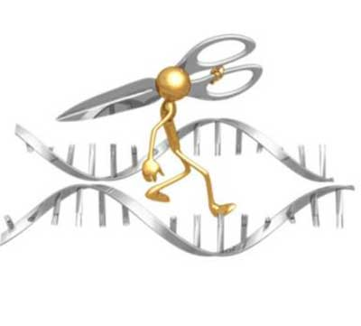**Câu 17.** Trong kĩ thuật chuyển gene, các nhà khoa học thường chọn thể truyền có gene đánh dấu nhằm mục đích nào sau đây?

**A.** Nhận biết các tế bào đã nhận được DNA tái tổ hợp.

**B.** Giúp enzyme cắt giới hạn (restrictase) nhận biết vị trí cần cắt trên thể truyền.

**C.** Dễ dàng chuyển DNA tái tổ hợp vào tế bào nhận

**D.** Tạo điều kiện cho enzyme nối (ligase) hoạt động tốt hơn.

**Câu 18.** Trong công nghệ DNA tái tổ hợp, điều kiện nào sau đây là không cần thiết khi thiết kế một vector chuyển gene

**A.** Có khởi điểm cho quá trình tái bản.

**B.** Kích thước càng lớn càng tốt để mang gene.

**C.** Có trình tự đặc hiệu cho sự nhận biết của enzyme cắt giới hạn

**D.** Có gene đánh dấu để nhận biết sau khi chuyển gene.

**Câu 19.** Yếu tố nào sau đây không phù hợp với ứng dụng của nó trong kỹ thuật chuyển gene?

**A.** Ligase - chỉ được sử dụng trong việc nối đoạn gene cần chuyển vào thể truyền tạo DNA tái tổ hợp.

**B.** Restrictase (endonuclease) chỉ được dùng để tạo ra các đầu dính ở thể truyền

**C.** Plasmid - thể truyền dùng để gắn với đoạn gene cần chuyển tạo DNA tái tổ hợp

**D.** CaCl2 - hóa chất dùng để làm dãn màng tế bào, tạo điều kiện thuận lợi cho việc đưa DNA tái tổ hợp vào tế bào nhận.

**Câu 20.** Trình tự nào sau đây là đúng trong kĩ thuật cấy gene?

1. Cắt DNA của tế bào cho và cắt mở vòng plastmid

2. Tách DNA của tế bào cho và tách plasmid ra khỏi tế bào

3. Chuyển DNA tái tổ hợp vào tế bào nhận

4. Nối đoạn DNA của tế bào cho vào ADN của plasmid

**A.** 1, 3, 4, 2 **B.** 1, 2, 3, 4 **C.** 2, 1, 3, 4 **D.** 2, 1, 4, 3

**Câu 21.** Đặc điểm nào không đúng đối với plasmid ?

**A.** Có trong tế bào chất của vi khuẩn ,virus

**B.** Bản chất là DNA dạng vòng

**C.** Có khả năng nhân đôi độc lập với DNA của tế bào

**D.** Trong tế bào,mỗi loại plasmid thường có nhiều bản sao

**Câu 22.** Để nối đoạn DNA của tế bào cho vào DNA plasmid, người ta sử dụng enzyme nào sau đây?

**A.** polymerase **B.** ligase **C.** endonuclease **D.** amylase

**Câu 23.** Trong kĩ thuật chuyển gene, các bước được tiến hành theo trình tự là:

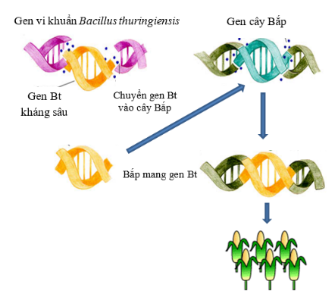

**A.** tạo DNA tái tổ hợp → đưa DNA tái tổ hợp vào trong tế bào nhận → phân lập dòng tế bào chứa DNA tái tổ hợp

**B.** tách gene và thể truyền → cắt và nối DNA tái tổ hợp → đưa DNA tái tổ hợp vào tế bào nhận

**C.** tạo DNA tái tổ hợp → phân lập dòng DNA tái tổ hợp → đưa DNA tái tổ hợp vào tế bào nhận

**D.** phân lập dòng tế bào chứa DNA tái tổ hợp → tạo DNA tái tổ hợp → chuyển DNA tái tổ hợp vào tế bào nhận

**Câu 24.** Phát biểu nào dưới đây về kỹ thuật DNA tái tổ hợp là không đúng?

**A.** DNA dùng trong kỹ thuật di truyền có thể được phân lập từ những nguồn khác nhau, có thể từ cơ thể sống hoặc tổng hợp nhân tạo.

**B.** DNA tái tổ hợp có thể được tạo ra do kết hợp DNA từ các tế bào, các cơ thể, các loài khác xa nhau trong hệ thống phân loại

**C.** Có hàng trăm loại enzyme DNA-restrictase khác nhau, có khả năng nhận biết và cắt phân tử DNA ở những vị trí đặc hiệu, các enzyme này chỉ được phân lập từ động vật bậc cao

**D.** Các enzyme DNA polymerase, ligase và restrictase (endonuclease) đều được sử dụng trong kỹ thuật di truyền.

**Câu 25.** Endonuclease và ligase tham gia vào công đoạn nào sau đây trong kĩ thuật chuyển gene?

**A.** Tách DNA nhiễm sắc thể của tế bào cho và tách DNA plasmid ra khỏi tế bào.

**B.** Cắt, nối DNA của tế bào cho và DNA plasmid ở những điểm xác định tạo DNA tái tổ hợp

**C.** Chuyển DNA tái tổ hợp vào tế bào nhận

**D.** Tạo điều kiện cho gene đã ghép được biểu hiện

**Câu 26.** Trong kĩ thuật cấy gene, để có thể tách các gene mã hóa cho những protein nhất định các enzyme giới hạn phải có tính năng sau:

**A.** thúc đẩy quá trình tháo xoắn các phân tử DNA

**B.** lắp ghép các nucleotide theo nguyên tắc bổ sung

**C.** nhận ra và cắt đứt DNA ở những trình tự nucleotide xác định

**D.** nối các đầu nucleotide tự do lại với nhau bằng các liên kết hóa trị

**Câu 27.** Người ta sử dụng CaCl2 hoặc xung điện trong bước đưa DNA tái tổ hợp vào tế bào nhận nhằm:

**A.** Tạo lực đẩy DNA tái tổ hợp vào bên trong.

**B.** Làm dãn màng sinh chất của tế bào để phân tử DNA dễ đi vào bên trong

**C.** Làm dấu hiệu để nhận biết DNA tái tổ hợp trong tế bào nhận

**D.** Tạo các kênh protein vận chuyển DNA vào bên trong.

**Câu 28.** Trong kĩ thuật di truyền, trật tự các bước nhằm tạo một plasmid DNA tái tổ hợp là:

**A.** Tinh sạch DNA mang gene mong muốn - gắn DNA mang gene vào DNA của plasmid.

**B.** Tinh sạch DNA mang gene mong muốn - cắt DNA mang gene và DNA của plasmid bởi cùng một enzyme - dùng enzyme gắn đoạn DNA mang gene vào DNA plasmit, đóng vòng DNA plasmid

**C.** Tinh sạch DNA mang gene mong muốn - đưa đoạn DNA này vào tế bào chất của vi khuẩn - dùng enzyme gắn đoạn DNA này với DNA vi khuẩn.

**D.** Tinh sạch DNA mang gene mong muốn - trộn các đoạn DNA đã phân lập với vi khuẩn chủ đã xử lí bằng CaCl2 - gắn đoạn DNA mang gene vào plasmid có mặt trong tế bào chất của vi khuẩn.

**Câu 29.** Thao tác nào sau đây thuộc một trong các khâu của kỹ thuật chuyển gene?

**A.** Dùng các hormone phù hợp để kích thích tế bào lai phát triển thành cây lai.

**B.** Nối gene của tế bào cho và plasmid của vi khuần tạo nên DNA tái tổ hợp

**C.** Cho vào môi trường nuôi dưỡng keo hữu cơ polyethylen glycol để tăng tỉ lệ kết thành tế bào lai.

**D.** Cho vào môi trường nuôi dưỡng các virus Xende đã bị làm giảm hoạt tính để tăng tỉ lệ kết thành tế bào lai

**Câu 30.** Người ta dùng kĩ thuật chuyển gene để chuyển gene kháng thuốc kháng sinh Tetracycline vào vi khuẩn E.coli không mang gene kháng thuốc kháng sinh. Để xác định đúng dòng vi khuẩn mang DNA tái tổ hợp mong muốn, người ta đem nuôi các dòng vi khuẩn này trong một môi trường có nồng độ Tetracycline thích hợp. Dòng vi khuẩn mang DNA tái tổ hợp mong muốn sẽ

**A.** Bị tiêu diệt hoàn toàn.

**B.** Sinh trưởng và phát triển bình thường.

**C.** Tồn tại một thời gian nhưng không sinh trưởng và phát triển.

**D.** Sinh trưởng và phát triển bình thường khi thêm vào môi trườņg một loại thuốc kháng sinh khác.

**Câu 31.** Phương pháp nào sau đây không tạo ra được sinh vật biến đổi gene?

**A.** Loại bỏ hoặc làm bất hoạt một gene nào đó trong hệ gene.

**B.** Làm biến đổi một gene đã có sẵn trong hệ gene.

**C.** Tổ hợp lại các gene vốn có của bố mẹ bằng lai hữu tính.

**D.** Đưa thêm một gene của loài khác vào hệ gene

**Câu 32.** Chuyển gene tổng hợp chất kháng sinh của xạ khuẩn (*Penucilium sp*) vào vi khuẩn (*E.coli*) người ta đã giải quyết được vấn đề gì trong sản xuất kháng sinh

**A.** Rút ngắn thời gian **B.** Nâng cao chất lượng sản phẩm.

**C.** Hạ giá thành sản phẩm. **D.** Tăng sản lượng.

**Câu 33.** Điểm khác biệt cơ bản trong quy trình tạo chủng vi khuẩn sản xuất insulin của người và tạo chủng vi khuẩn sản xuất somatostatin là

**A.** Loại tế bào nhận

**B.** Nguồn gốc của thể truyền.

**C.** Gene cần chuyển.

**D.** Đặc điểm cấu trúc của DNA tái tổ hợp.

**Câu 34.** Trong tạo giống thực vật bằng công nghệ gene, để đưa gene vào trong tế bào thực vật có thành phần cellulose, phương pháp không được sử dụng là:

**A.** Chuyển gene trực tiếp qua ống phấn **B.** Chuyển gene bằng thực khuẩn thể.

**C.** Chuyển gene bằng plasmd **D.** Chuyển gene bằng súng bắn gene.

**Câu 35.** Trong kỹ thuật chuyển gene nhờ thể truyền là plasmid, người ta phải thực hiện hai thao tác cắt vật liệu di truyền là cắt mở vòng plasmid và cắt lấy gene cần chuyển bằng enzyme cắt giới hạn. Số loại enzyme cắt giới hạn cần dùng để tạo ra một phân tử DNA tái tổ hợp là:

**A.** 2 **B.** 4 **C.** 3 **D.** 1

**Câu 36.** Trong kĩ thuật chuyển gene vào vi khuẩn E. coli, để nhận biết tế bào chứa DNA tái tổ hợp hay chưa, các nhà khoa học phải chọn thể truyền có?

**A.** Gene đánh dấu. **B.** Gene ngoài nhân. **C.** Gene điều hoà. **D.** Gene cần chuyển.

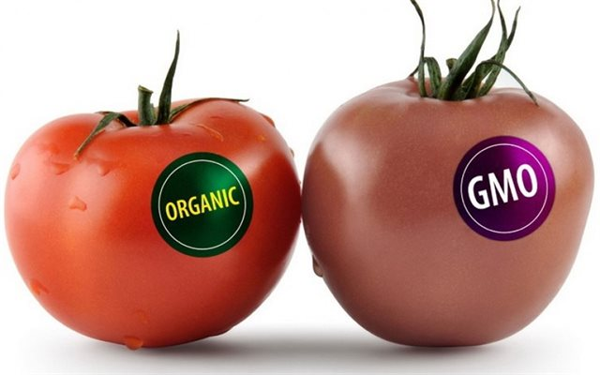**Câu 37.** Ở cà chua biến đổi gene, quá trình chín của quả bị chậm lại nên có thể vận chuyển đi xa hoặc để lâu mà không bị hỏng. Nguyên nhân của hiện tượng này là do:

**A.** Gene sản sinh ra ethylen đã được hoạt hóa

**B.** Cà chua này là thể đột biến

**C.** Cà chua này đã được chuyển gene kháng vius

**D.** Gene sản sinh ra ethylen đã bị bất hoạt

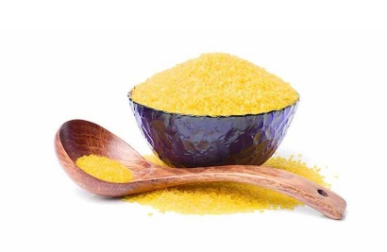**Câu 38.** Giống lúa “gạo vàng” có khả năng tổng hợp β – carotene (tiền chất tạo ra vitamin A) trong hạt được tạo ra nhờ ứng dụng

**A.** Phương pháp cấy truyền phôi

**B.** Phương pháp lai xa và đa bội hóa

**C.** Phương pháp nhân bản vô tính

**D.** Công nghệ gene

**Câu 39.** Những con cừu có thể sản sinh protein huyết tương người trong sữa được tạo ra nhờ công nghệ gene gồm các bước sau:

(1) Tạo vector chứa gene người rồi chuyển vào tế bào xoma của cừu tạo DNA tái tổ hợp

(2) Lấy nhân tế bào chuyển gene cho vào tế bào trứng đã bị lấy mất nhân

(3) Chọn lọc và nhân dòng tế bào chuyển gene (chứa DNA tái tổ hợp) kích thích phát triển thành phôi

(4) Chuyển phôi vào tử cung của cừu mẹ, kích thích phát triển và sinh ra cừu chứa protein người

Trình tự đúng của quy trình chuyển gene trên là:

**A.** (3)→(1)→(2)→(4) **B.** (1)→(3)→(2)→(4) **C.** (1)→(2)→(3)→(4) **D.** (2)→(3)→(1)→(4)

**Câu 40.** Các sản phẩm sinh học do các giống bò và cừu chuyển gene sản xuất được lấy từ…

**A.** Sữa **B.** Máu **C.** Thịt **D.** Tủy xương

**Câu 41.** Để tạo ra động vật chuyển gene, người ta đã tiến hành:

**A.** đưa gene cần chuyển vào cá thể cái bằng phương pháp vi tiêm (tiêm gene) và tạo điều kiện cho gene được biểu hiện

**B.** đưa gene cần chuyển vào cơ thể con vật mới được sinh ra và tạo điều kiện cho gene đó được biểu hiện

**C.** đưa gene cần chuyển vào phôi ở giai đoạn phát triển muộn để tạo ra con mang gene cần chuyển và tạo điề kiện cho gene đó được biểu hiện

**D.** Lấy trứng của con cái rồi cho thụ tinh trong ống nghiệm, sau đó đưa gene vào hợp tử (ở giai đoạn nhân con), cho hợp tử phát triển thành phôi rồi cấy phôi đã chuyển gene vào tử cung con cái

**Câu 42.** Trong công nghệ gene, các enzyme được sử dụng trong bước tạo DNA tái tổ hợp là:

**A.** Enzyme Restrictase (endonuclease) và enzyme DNA - polymerase

**B.** Enzyme ligase và enzyme DNA – polymerase

**C.** Enzyme Restrictase (endonuclease) và enzyme ligase

**D.** Enzyme DNA – polymerase và enzyme RNA – polymerase

**Câu 43.** Loại bỏ hoặc làm bất hoạt một gene không mong muốn trong hệ thống gene là ứng dụng quan trọng của:

**A.** Công nghệ tế bào **B.** Công nghệ gene

**C.** Công nghệ sinh học **D.** Kĩ thuật vi sinh

**Câu 44.** Ở thập niên 80 giá thành của insulin đã rẻ hơn trước hàng vạn lần. Đó là nhờ

**A.** Lai tế bào **B.** Gây đột biến gene

**C.** Công nghệ gene **D.** Gây đột biến nhiễm sắc thể

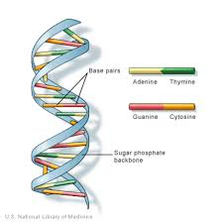**Câu 45.** Giả sử bạn nhận được từ một phòng thí nghiệm nước ngoài một đoạn gene (DNA) quy định tính chịu hạn được cắt sẵn bằng một restrictase A. Bạn muốn cài đoạn gene này vào một thể truyền plasmid, mà thể truyền này chỉ có một vị trí cắt của một restrictase B, mà không có vị trí cắt của restrictase A. Phân tích trình tự hai đầu đoạn gene này, bạn thấy ở mỗi đầu có một vị trí cắt của restrictase B. Bằng cách nào bạn cài được đoạn gene này vào thể truyền?

**A.** Cắt đoạn DNA mang gen chịu hạn bằng restrictase B, rồi cài trực tiếp vào thể truyền có sẵn.

**B.** Cắt thể truyền bằng restrictase A; cắt đoạn DNA mang gene chịu hạn bằng restrictase B, rồi cho hai phân tử DNA nổi lại với nhau.

**C.** Cắt thể truyền hai lần bằng restrictase B, rồi nối với đoạn DNA mang gene chịu hạn được cắt bằng restrictase A.

**D.** Cắt lần thứ hai đoạn DNA băng restrictase B, rồi cài vào thể truyền sau khi đã cắt bằng cùng loại enzyme giới hạn này.

**Câu 46.** Chủng vi khuẩn E.Coli có khả năng sản xuất insulin của người là thành tựu của:

**A.** Nhân bản vô tính **B.** Công nghệ gene **C.** Lai hữu tính **D.** Gây đột biến

**Câu 47.** Trong kĩ thuật cấy gene dùng plasmid, tế bào nhận thường phổ biến là (M) nhờ vào đặc điểm (N) của chúng. (M) và (N) lần lượt là:

**A.** (M): E.Coli, (N): cấu tạo đơn giản

**B.** (M): E.Coli, (N): sinh sản rất nhanh

**C.** (M): Virus, (N): cấu tạo đơn giản

**D.** (M): Virus, (N): sinh sản rất nhanh

**Câu 48.** Trong tạo giống thực vật băng công nghệ gene, để đưa gene vào trong tế bào thực vật có thành phần cellulose, phương pháp nào không được sử dụng?

**A.** Chuyển gene trực tiếp qua ống phấn **B.** Chuyển gene bằng thực khuẩn thể.

**C.** Chuyển gene bằng plasmid **D.** Chuyển gene bằng súng bắn gene.

**Câu 49.** Đánh giá tính chính xác của các nội dung sau

(1) DNA tái tổ hợp phải từ hai nguồn DNA có quan hệ loài gần gũi.

(2) Gene đánh dấu có chức năng phát hiện tế bào đã nhận DNA tái tổ hợp.

(3) Platmid là thể truyền duy nhất được sử dụng trong kĩ thuật chuyển gene.

(4) Các đoạn DNA được nối lại với nhau nhờ xúc tác của enzyme DNA - ligase

**A.** (1) đúng, (2) đúng, (3) đúng, (4) sai.

**B.** (1) đúng, (2) đúng, (3)sai, (4) sai.

**C.** (1) sai, (2) đúng, (3)sai, (4) đúng.

**D.** (1) sai, (2) đúng, (3)sai, (4) sai.

**Câu 50.** Người ta đã tạo được chủng vi khuẩn E.coli sản xuất hormone Somatostatin bằng phương pháp

**A.** lai tế bào xoma.

**B.** gây đột biến nhân tạo.

**C.** dùng kĩ thuật vi tiêm.

**D.** dùng kĩ thuật chuyển gene nhờ vector là plasmid.

**Câu 51.** Người ta cắt đoạn DNA mang gene qui định tổng hợp insulin từ gen của người rồi nối vào một phân tử plamid nhờ các enzyme cắt và nối. Khẳng định nào sau đây là không đúng

**A.** Phân tử DNA được tạo ra sau khi ghép gene được gọi là DNA tái tổ hợp

**B.** DNA tái tổ hợp này có khả năng xâm nhập vào tế bào nhận bằng phương pháp tải nạp

**C.** DNA tái tổ hợp này thường được đưa vào tế bào nhận là tế bào vi khuẩn

**D.** DNA tái tổ hợp này có khả năng nhân đôi độc lập với AND NST của tể bào nhận

**Câu 52.** Kĩ thuật di truyền đóng vai trò trung tâm của công nghệ gene là:

**A.** Kĩ thuật tạo tế bào lai **B.** Kĩ thuật DNA tái tổ hợp

**C.** Kĩ thuật cắt gene **D.** Kĩ thuật nối gene

**II**

**PHẦN 2. TRẮC NGHIỆM ĐÚNG SAI**

**Câu 1.** Các phát biểu sau đây là đúng hay sai khi nói về hệ gene của sinh vật? 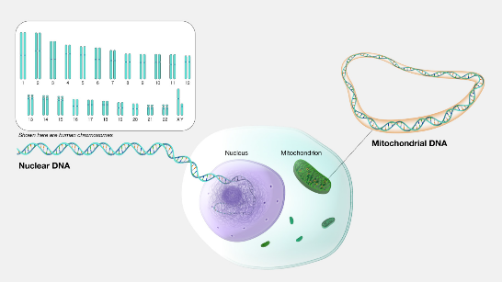

**a)** Hệ gene là toàn bộ lượng vật chất di truyền trong tế bào của sinh vật

**b)** Hệ gene của sinh vật nhân thực bao gồm tập hợp phân tử DNA trên NST trong nhân tế bào và trong bào quan ti thể, lục lạp

**c)** Hệ gene của sinh vật nhân sơ bao gồm tập hợp phân tử DNA vòng trên NST trong nhân tế bào và trong bào quan ti thể, lục lạp

**d)** Việc hoàn thành giải trình tự hệ gene người lần đầu vào năm 2001

**Câu 2.** Khi nói về một số thành tựu của việc giải trình tự hệ gene người. Các móc thời gian sau đây là đúng hay sai?

**a)** Việc hoàn thành giải trình tự hệ gene người lần đầu vào năm 2000.

**b)** Dự án giải trình tự hệ gene người kết thúc vào năm 2001

**c)** Dự án giải trình tự hệ gene người chính thức công bố vào năm 2003

**d)** Dự án giải trình tự hệ gene người bắt đầu vào năm 1990

**Câu 3.** Khi nói về kĩ thuật chuyển gene các phát biểu sau đây là đúng hay sai?

**a)** Gene cần chuyển có thể lấy trực tiếp từ tế bào sống hoặc được tổng hợp nhân tạo.

**b**) Gene cần chuyển và thể truyền cần được cắt bởi cùng một loại enzym ligase.

**c)** Tế bào nhận gene là sinh vật nhân thực.

**d)** Một số DNA tái tổ hợp có thể xâm nhập vào tế bào nhận mà không cần phải làm dãn màng sinh chất của tế bào nhận.

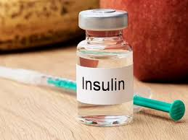**Câu 4.** Để sản xuất insulin trên qui mô công nhiệp người ta chuyển gene mã hóa insulin ở người vào vi khuẩn *E. coli* bằng cách phiên mã ngược mRNA của gene người thành DNA rồi mới tạo DNA tái tổ hợp và chuyển vào *E. coli*. Các giải thích sau đây về cơ sở khoa học của việc làm trên là đúng hay sai?

**a)** DNA của người tồn tại trong nhân nên không thể hoạt động được trong tế bào vi khuẩn.

**b)** Gene của người không thể phiên mã được trong tế bào vi khuẩn.

**c)** Do đoạn DNA của người là đoạn gene phân mảnh, còn vi khuẩn có hệ gene không phân mảnh.

**d)** Sẽ không tạo ra được sản phẩm như mong muốn vì cơ chế di truyền ở cấp độ phân tử của *E.coli* không phù hợp với hệ gene người

**Câu 5.** Công nghệ gene là công nghệ cốt lõi của công nghệ sinh học hiện đại, được áp dụng rộng rãi và đã đạt được những thành tựu to lớn. Khi nói về công nghệ gene. Các phát biểu sau đây là đúng hay sai?

**a)** Người ta sử dụng CaCl2 hoặc xung điện trong bước đưa DNA tái tổ hợp vào tế bào nhận nhằm làm dãn màng sinh chất của tế bào để phân tử DNA dễ đi vào bên trong

**b)** Endonuclease và ligase tham gia vào công đoạn chuyển DNA tái tổ hợp vào tế bào nhận

**c)** Có hàng trăm loại enzyme DNA-restrictase khác nhau, có khả năng nhận biết và cắt phân tử DNA ở những vị trí đặc hiệu, các enzyme này chỉ được phân lập từ động vật bậc cao

**d)** Một số DNA tái tổ hợp có thể xâm nhập vào tế bào nhận mà không cần phải làm dãn màng sinh chất của tế bào nhận

**Câu 6.** Các phát biểu dưới đây là đúng hay sai khi nói về công nghệ gene?

**a)** DNA tái tổ hợp phải từ hai nguồn DNA có quan hệ loài gần gũi.

**b)** Gene đánh dấu có chức năng phát hiện tế bào đã nhận DNA tái tổ hợp.

**c)** Plasmid là thể truyền duy nhất được sử dụng trong kĩ thuật chuyển gene.

**d)** Các đoạn DNA được nối lại với nhau nhờ xúc tác của enzyme DNA – ligase

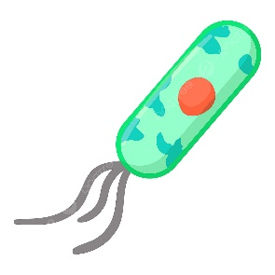**Câu 7.** Một tế bào vi khuẩn vô cùng mẫn cảm với tetracyclin (một loại chất kháng sinh) nhưng trong tế bào chất của chúng lại mang những gene kháng với ampicillin (một loại kháng sinh khác). Người ta tiến hành chuyển đoạn gene kháng tetraxilin từ một loài sinh vật khác vào trong tế bào vi khuẩn bằng phương pháp biến nạp. Sau khi thao tác xong, người ta cho vào môi trường nuôi cấy tetracyclin sau đó lại thêm vào ampicillin. Những vi khuẩn còn sống tiến hành sinh trưởng và phát triển, đồng thời tạo ra lượng sản phẩm.

Từ những thông tin ở trên hãy cho biết các nhận định sau đây là đúng hay sai khi nói về hệ gene của vi khuẩn này?

**a)** Vi khuẩn mang cả 2 gene trong nhân tế bào, một gene kháng tetracyclin, một gene kháng ampicyllin.

**b)** Gene quy định tổng hợp kháng sinh của vi khuẩn hoạt động độc lập với hệ gene vùng nhân.

**c)** Do hệ gene đã bị đột biến, nếu thêm vào môi trường penicillin (một loại kháng sinh) thì vi khuẩn vẫn sinh trưởng bình thường.

**d)** Gene ngoài tế bào chất của vi khuẩn mang gene của 2 loài sinh vật khác nhau.

**Câu 8.** Dưới đây là sơ đồ công nghệ DNA tái tổ hợp. Khi nói về công nghệ tạo DNA tái tổ hợp, các nhận định dưới đây là đúng hay sai?

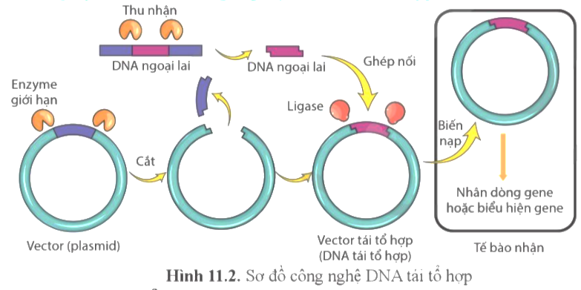

**a)** DNA tái tổ hợp được hình thành khi đầu dính của DNA cho và nhận khớp bổ sung với nhau.

**b)** Để tách dòng tế bào DNA tái tổ hợp, không thể sử dụng các gene đánh dấu là các gene kháng kháng sinh.

**c)** Enzyme DNA ligase có vai trò tạo cầu nối photphodieste để hình thành nên đoạn DNA tái tổ hợp.

**d)** Trong môi trường tạo DNA tái tổ hợp, chỉ cần trong môi trường có ligase, DNA cho và plasmid thì luôn tạo thành DNA tái tổ hợp.

**III**

**PHẦN 3. TRẮC NGHIỆM TRẢ LỜI NGẮN**

**Câu 1.** Việc hoàn thành giải trình tự hệ gene người lần đầu vào thời gian nào?

**A.** 2000

**Câu 2.** Dự án giải trình tự hệ gene người kết thúc vào năm nào?

**A.** 2003

**Câu 3.** Dự án giải trình tự hệ gene người bắt đầu vào năm nào?

**A.** 1990

**Câu 4.** Dự án giải trình tự hệ gene người chính thức công bố vào năm nào?

**A.** 2001

**Câu 5.** Trong kĩ thuật chuyển gene, người ta thường sử dụng plasmid làm vector chuyển gene. Trong các phát biểu sau, có bao nhiêu phát biểu đúng khi nói về plasmid?

(1) Là phân tử DNA nhỏ, mạch đơn và mạch vòng.

(2) Tồn tại trong tế bào chất của vi khuẩn.

(3) Mỗi tế bào vi khuẩn chỉ có một plasmid.

(4) Trên plasmid chứa gene chống chịu như gene kháng thuốc kháng sinh, gene kháng nhiệt,…

(5) Plasmid có khả năng tự nhân đôi độc lập với hệ gene của tế bào.

**A.** 3

**Câu 6.** Cho các phát biểu sau đây về kỹ thuật chuyển gene:

(1) Gene cần chuyển có thể lấy trực tiếp từ tế bào sống hoặc được tổng hợp nhân tạo.

(2) Gene cần chuyển và thể truyền cần được cắt bởi cùng một loại enzym ligase.

(3) Tế bào nhận gen có thể là sinh vật nhân sơ hoặc nhân thực.

(4) Một số ADN tái tổ hợp có thể xâm nhập vào tế bào nhận mà không cần phải làm dãn màng sinh chất của tế bào nhận.

Có bao nhiêu phát biểu đúng?

**A.** 3

**Câu 7.** Cho các thành tựu sau:

(1) Tạo giống bông kháng lại sâu

(2) Sản xuất các loại thuốc trừ sâu hóa học diệt trừ sâu bọ gây hại

(3) Giống cà chua có gen sản sinh etilen bất hoạt

(4) Chuột nhắt mang gen tăng trưởng của chuột cống

(5) Cừu đôly

(6) Dê sản xuất ra tơ nhện trong sữa

(7) ạo giống cừu có gen protein huyết tương người

Có bao nhiêu thành tựu là của công nghệ gene?

**A.** 5

**Câu 8.** Cho các thành tựu sau:

1. Lúa chuyển gene tổng hợp β carotene

2. Vi khuẩn E.coli sản xuất insulin của người

3. Cừu chuyển gene tổng hợp protein huyết thanh của người

4. Tạo giống ngô DT4 có năng suất cao, hàm lượng protein cao.

5. Chuột nhắt có gene hormone sinh trưởng của chuột cống.

6. Cừu Dolly được tạo ra bằng sinh sản vô tính

Có bao nhiêu thành tựu không được tạo ra từ công nghệ gene?

**A.** 2

**Câu 9.** Để sản xuất insulin trên qui mô công nhiệp người ta chuyển gene mã hóa insulin ở người vào vi khuẩn *E. coli* bằng cách phiên mã ngược mRNA của gene người thành DNA rồi mới tạo DNA tái tổ hợp và chuyển vào *E. coli*. Số giải thích đúng về cơ sở khoa học của việc làm trên là:

1. DNA của người tồn tại trong nhân nên không thể hoạt động được trong tế bào vi khuẩn.

2. Gene của người không thể phiên mã được trong tế bào vi khuẩn.

3. Sẽ không tạo ra được sản phẩm mong muốn vì cơ chế di truyền ở cấp độ phân tử của *E.coli* không phù hợp với DNA tái tổ hợp mang gene người.

4. Sẽ không tạo ra được sản phẩm như mong muốn vì cơ chế di truyền ở cấp độ phân tử của *E.coli* không phù hợp với hệ gene người.

**A.** 1

**Câu 10.** Trong kỹ thuật chuyển gene nhờ thể truyền là plasmid, người ta phải thực hiện hai thao tác cắt vật liệu di truyền là cắt mở vòng plasmid và cắt lấy gene cần chuyển bằng enzyme cắt giới hạn. Số loại enzyme cắt giới hạn cần dùng để tạo ra một phân tử DNA tái tổ hợp là:

**A.** 1

**Câu 11.** Cho các thành tựu sau:

I. Tạo giống bông kháng sâu bệnh bằng cách chuyển gene trừ sâu từ vi khuẩn vào cây bông.

II.Tạo ra giống lúa “gạo vàng” có khả năng tổng hợp β - carotene.

III. Tạo giống dâu tằm tam bội có năng suất lá cao.

IV.Tạo cây pomato - cấy lai giữa khoai tây và cà chua.

Có bao nhiêu thành tựu được tạo ra nhờ công nghệ gene?

**A.** 2

**Câu 12.** Cho các phương pháp sau:

(1) Đưa thêm gene lạ vào hẹ gene

(2) Thay thế nhân tế bào

(3) Làm biến đổi một gene đã có sẵn trong hệ gene

(4) Lai hữu tính giữa các dòng thuần chủng

(5) Loại bỏ hoặc làm bất hoạt một gene nào đó trong hệ gene

Có bao nhiêu phương pháp tạo sinh vật biến đổi gene?

**A.** 3

**Câu 13.** Có bao nhiêu ứng dụng không dựa trên cơ cở của kĩ thuật chuyển gene trong các ứng dụng sau?

(1) Tạo chủng vi khuẩn mang gene có khả năng phân hủy dầu mỏ để phân hủy các vết dầu loang trên biển

(2) Sử dụng vi khuẩn E.Coli để sản xuất insulin chữa bệnh đái tháo đường ở người

(3) Tạo giống lúa MT1, có nhiều đặc tính quý như: Chín sớm, thấp và cứng cây, chịu chua, chịu phèn…

(4) Tạo bông mang gene có khả năng tự sản xuất ra thuốc trừ sâu

(5) Tạo ra giống dâu tằm tam bội (3n) có nhiều đặc tính quý như bản lá dày, năng suất cao

**A.** 2

**Câu 14.** Cho các loài sinh vật sau:

(1) Chuột bạch mang gene sinh trưởng của chuột cống

(2) Cà chua có gene gây chín bị bất hoạt

(3) Cây bông mang gene kháng sâu hại từ vi khuẩn

(4) Dê sản xuất protein tơ nhện trong sữa

Có bao nhiêu sinh vật là sinh vật chuyển gene?

**A.** 3

**Câu 15.** Cho các phát biểu sau đây về kĩ thuật chuyển gene:

(1) Gene cần chuyển có thể lấy trực tiếp từ tế bào sống hoặc được tổng hợp nhân tạo.

(2) Gene cần chuyển và thể truyền cần được cắt bởi cùng một loại enzyme ligase

(3) Liên kết hóa trị được hình thành trước liên kết hydrogen để nối đoạn gene cần chuyển với thể truyền

(4) Tế bào nhận gene có thể là sinh vật nhân sơ hoặc nhân thực

(5) Một số DNA tái tổ hợp có thể xâm nhập vào tế bào nhận mà không cần phải làm dãn màng sinh chất của tế bào nhận

Có bao nhiêu phát biểu đúng?

**A.** 3

**Câu 16.** Trong các phát biểu dưới đây, có bao nhiêu phát biểu đúng khi nói đến cách mà con người có thể làm biến đổi gene của một sinh vật bằng ứng dụng công nghệ gene?

(1) Đưa thêm một gene lạ (thường là một gen loài khác) vào hệ gene, sinh này gọi là sinh vật chuyển gene.

(2) Làm biến đổi một gene có sẵn trong hệ gene, để gen này sản xuất nhiều một cách khác thường.

(3) Loại bỏ hoặc làm bất hoạt một gene nào đó trong hệ gene, bằng cách mày một gene không mong muốn nào đó của sinh vật được loại bỏ hoặc làm cho bất hoạt.

(4) Sử dụng các tác nhân gây đột biến phù hợp để tạo ra các gene đột biến, các gene đột biến này sẽ tạo các sản phẩm đáp ứng tốt hơn nhu cầu của con người

**A.** 3

**ĐÁP ÁN**

**PHẦN 1: TRẮC NGHIỆM NHIỀU PHƯƠNG ÁN LỰA CHỌN (mỗi câu chỉ chọn 1 phương án đúng).**

|  |  |  |  |  |  |  |  |  |  |
| --- | --- | --- | --- | --- | --- | --- | --- | --- | --- |
| 1 | 2 | 3 | 4 | 5 | 6 | 7 | 8 | 9 | 10 |
| **A** | **D** | **D** | **B** | **D** | **A** | **C** | **B** | **D** | **B** |
| 11 | 12 | 13 | 14 | 15 | 16 | 17 | 18 | 19 | 20 |
| **A** | **A** | **C** | **B** | **A** | **C** | **A** | **B** | **B** | **D** |
| 21 | 22 | 23 | 24 | 25 | 26 | 27 | 28 | 29 | 30 |
| **A** | **B** | **A** | **C** | **B** | **C** | **B** | **B** | **B** | **B** |
| 31 | 32 | 33 | 34 | 35 | 36 | 37 | 38 | 39 | 40 |
| **C** | **C** | **C** | **B** | **D** | **A** | **D** | **D** | **C** | **A** |
| 41 | 42 | 43 | 44 | 45 | 46 | 47 | 48 | 49 | 50 |
| **D** | **C** | **B** | **C** | **D** | **B** | **B** | **B** | **C** | **D** |
| 51 | 52 |  |  |  |  |  |  |  |  |
| **B** | **B** |  |  |  |  |  |  |  |  |

**PHẦN 2: ĐÁP ÁN TRẮC NGHIỆM ĐÚNG SAI (… câu, học sinh trả lời từ câu 1 đến câu ... Trong mỗi ý a, b, c, d ở mỗi câu, học sinh chọn đúng hoặc sai).**

|  |  |  |  |  |  |
| --- | --- | --- | --- | --- | --- |
| **Câu** | **Lệnh hỏi** | **Đáp án (Đ/S)** | **Câu** | **Lệnh hỏi** | **Đáp án (Đ/S)** |
| **1** | *a* | **Đ** | **2** | *a* | **Đ** |
| *b* | **Đ** | *b* | **S** |
| *c* | **S** | *c* | **S** |
| *d* | **S** | *d* | **Đ** |
| **3** | *a* | **Đ** | **4** | *a* | **S** |
| *b* | **S** | *b* | **S** |
| *c* | **S** | *c* | **Đ** |
| *d* | **Đ** | *d* | **Đ** |
| **5** | *a* | **Đ** | **6** | *a* | **S** |
| *b* | **S** | *b* | **Đ** |
| *c* | **S** | *c* | **S** |
| *d* | **Đ** | *d* | **Đ** |
| **7** | *a* | **Đ** | **8** | *a* | **Đ** |
| *b* | **S** | *b* | **S** |
| *c* | **S** | *c* | **Đ** |
| *d* | **Đ** | *d* | **S** |

**PHẦN 3. TRẮC NGHIỆM TRẢ LỜI NGẮN (… câu, học sinh trả lời từ câu 1 đến câu 6).**

|  |  |  |  |
| --- | --- | --- | --- |
| **Câu** | **Đáp án** | **Câu** | **Đáp án** |
| **1** | 2000 | **9** | 1 |
| **2** | 2003 | **10** | 1 |
| **3** | 2001 | **11** | 2 |
| **4** | 3 | **12** | 3 |
| **5** | 3 | **13** | 2 |
| **6** | 5 | **14** | 3 |
| **7** | 5 | **15** | 3 |
| **8** | 2 | **16** | 3 |

**HƯỚNG DẪN GIẢI CHI TIẾT**

**PHẦN 1: TRẮC NGHIỆM NHIỀU PHƯƠNG ÁN LỰA CHỌN (mỗi câu chỉ chọn 1 phương án đúng).**

**Câu 1.** Hệ gene là:

**A.** toàn bộ lượng vật chất di truyền trong tế bào của sinh vật

**B.** Toàn bộ các bào quan trong tế bào của sinh vật

**C.** Toàn bộ RNA trong tế bào của sinh vật

**D.** Toàn bộ plasmid trong tế bào của sinh vật

**Hướng dẫn giải:**

Hệ gene là toàn bộ lượng vật chất di truyền trong tế bào của sinh vật

**Đáp án cần chọn là: A**

**Câu 2.** Hệ gene của sinh vật nhân thực bao gồm:

**A.** tập hợp phân tử DNA trên NST trong nhân tế bào và trong bào quan ti thể, lục lạp

**B.** Tập hợp các phân tử DNA vòng trong vùng nhân và plasmid

**C.** tập hợp phân tử DNA vòng trên NST trong nhân tế bào và trong bào quan ti thể, lục lạp

**D.** tập hợp phân tử DNA trên NST trong nhân tế bào và plasmid

**Hướng dẫn giải:**

Hệ gene của sinh vật nhân thực bao gồm tập hợp phân tử DNA trên NST trong nhân tế bào và trong bào quan ti thể, lục lạp

**Đáp án cần chọn là: A**

**Câu 3.** Hệ gene của sinh vật nhân sơ bao gồm:

**A.** tập hợp phân tử DNA trên NST trong nhân tế bào và trong bào quan ti thể, lục lạp

**B.** Tập hợp các phân tử DNA vòng trong vùng nhân và plasmid

**C.** tập hợp phân tử DNA vòng trên NST trong nhân tế bào và trong bào quan ti thể, lục lạp

**D.** tập hợp phân tử DNA trên NST trong nhân tế bào và plasmid

**Hướng dẫn giải:**

Hệ gene của sinh vật nhân sơ bao gồm tập hợp các phân tử DNA vòng trong vùng nhân và plasmid

**Đáp án cần chọn là: B**

**Câu 4.** Việc hoàn thành giải trình tự hệ gene người lần đầu vào thời gian nào?

**A.** 1990 **B.** 2000 **C.** 2001 **D.** 2003

**Hướng dẫn giải:**

Việc hoàn thành giải trình tự hệ gene người lần đầu vào năm 2000

**Đáp án cần chọn là: B**

**Câu 5.** Dự án giải trình tự hệ gene người kết thúc vào năm nào?

**A.** 1990 **B.** 2000 **C.** 2001 **D.** 2003

**Hướng dẫn giải:**

Dự án giải trình tự hệ gene người kết thúc vào năm 2003

**Đáp án cần chọn là: D**

**Câu 6.** Dự án giải trình tự hệ gene người bắt đầu vào năm nào?

**A.** 1990 **B.** 2000 **C.** 2001 **D.** 2003

**Hướng dẫn giải:**

Dự án giải trình tự hệ gene người bắt đầu vào năm 1990

**Đáp án cần chọn là: A**

**Câu 7.** Dự án giải trình tự hệ gene người chính thức công bố vào năm nào?

**A.** 1990 **B.** 2000 **C.** 2001 **D.** 2003

**Hướng dẫn giải:**

Dự án giải trình tự hệ gene người chính thức công bố vào năm 2001

**Đáp án cần chọn là: C**

**Câu 8.** Dạng sinh vật được xem như " nhà máy " sản xuất các sản phẩm sinh học từ công nghệ gene là:

**A.** thể thực khuẩn **B.** vi khuẩn **C.** nấm men **D.** xạ khuẩn

**Hướng dẫn giải:**

Dạng sinh vật được xem như " nhà máy " sản xuất các sản phẩm sinh học từ công nghệ gene là vi khuẩn

**Đáp án cần chọn là: B**

**Câu 9. C**ông nghệ gene là:

**A.** Quy trình tạo những tế bào có gene bị biến đổi

**B.** Quy trình tạo những tế bào hoặc sinh vật có gene bị biến đổi

**C.** Quy trình tạo những tế bào có gen bị biến đổi hoặc có thêm gene mới

**D.** Quy trình tạo những tế bào hoặc sinh vật có gene bị biến đổi hoặc có thêm gene mới

**Hướng dẫn giải:**

**C**ông nghệ gene là quy trình tạo những tế bào hoặc sinh vật có gene bị biến đổi hoặc có thêm gene mới

**Đáp án cần chọn là: D**

**Câu 10.** Kĩ thuật đóng vai trò trung tâm của công nghệ gene là:

**A.** Kĩ thuật tạo tế bào lai **B.** Kĩ thuật tạo DNA tái tổ hợp

**C.** Kĩ thuật cắt gene **D.** Kĩ thuật nối gene

**Hướng dẫn giải:**

Kĩ thuật đóng vai trò trung tâm của công nghệ gen là tạo ADN tái tổ hợp

**Đáp án cần chọn là: B**

**Câu 11.** DNA tái tổ hợp là gì?

**A.** Là phân tử DNA hình thành từ sự nối hai hay nhiều đoạn DNA cùng nguồn hoặc khác nguồn

**B.** Là phân tử DNA lạ được chuyển vào tế bào nhận

**C.** Là phân tử DNA được tìm thấy trong nhân của vi khuẩn

**D.** Là phân tử DNA tham gia cấu tạo nên plasmid

**Hướng dẫn giải:**

DNA tái tổ hợp là phân tử DNA hình thành từ sự nối hai hay nhiều đoạn DNA cùng nguồn hoặc khác nguồn

**Đáp án cần chọn là: A**

**Câu 12.** Quy trình kĩ thuật dựa trên nguyên lí tái tổ hợp DNA và nguyên lí biểu hiện gene, tạo ra các phân tử DNA tái tổ hợp và protein tái tổ hợp được gọi là:

**A.** Công nghệ DNA tái tổ hợp **B.** Công nghệ sinh học

**C.** Công nghệ tế bào **D.** Công nghệ vi sinh vật

**Hướng dẫn giải:**

Quy trình kĩ thuật dựa trên nguyên lí tái tổ hợp DNA và nguyên lí biểu hiện gene, tạo ra các phân tử DNA tái tổ hợp và protein tái tổ hợp được gọi là công nghệ DNA tái tổ hợp

**Đáp án cần chọn là: A**

**Câu 13.** Enzyme giới hạn (andonuclease) được dùng trong kĩ thuật di truyền vì nó có khả năng?

**A.** Phân loại được các gene cần truyền

**B.** Nối gene cần chuyển vào thể truyền để tạo DNA tái tổ hợp.

**C.** Cắt đoạn DNA ngoại lai và vector tại những vị trí nhận biết đặc hiệu.

**D.** Đánh dấu được thể truyền để dễ nhận biết trong quá trình chuyển gene.

**Hướng dẫn giải:**

Enzyme giới hạn (andonuclease) được dùng trong kĩ thuật di truyền vì nó có khả năng cắt đoạn DNA ngoại lai và vector tại những vị trí nhận biết đặc hiệu.

**Đáp án cần chọn là: C**

**Câu 14.** Trong công nghệ gene, thể truyền là:

**A.** Một phân tử DNA hoặc RNA **B.** Virus hoặc plasmid

**C.** Virus hoặc vi khuẩn. **D.** Vi khuẩn E.coli.

**Hướng dẫn giải:**

Trong công nghệ gene, thể truyền là virus hoặc plasmid

**Đáp án cần chọn là: B**

**Câu 15.** Thể truyền không có đặc điểm nào sau đây?

**A.** Có thể ức chế gene của tế bào nhận để gene cần chuyển biểu hiện tính trạng.

**B.** Mang được gene cần chuyển

**C.** Tồn tại độc lập và tự nhân đôi trong tế bào nhân.

**D.** Có thể cài gene cần chuyển vào bộ gene của tế bào nhận

**Hướng dẫn giải:**

Thể truyền không có đặc điểm: Có thể ức chế gene của tế bào nhận để gene cần chuyển biểu hiện tính trạng

**Đáp án cần chọn là: A**

**Câu 16.** Người ta phải dùng thể truyền để chuyển một gene từ tế bào cho sang tế bào nhận là vì:

**A.** Nếu không có thể truyền thì gene cần chuyển sẽ không vào được tế bào nhận

**B.** Nếu không có thể truyền thì gene có vào được tế bào nhận cũng không thể nhân lên và phân li đồng đều về các tế bào con khi tế bào phân chia

**C.** Nếu không có thể truyền thì khó có thể thu được nhiều sản phẩm của gene trong tế bào nhận

**D.** Nếu không có thể truyền thì gene sẽ không thể tạo ra sản phẩm trong tế bào nhận

**Hướng dẫn giải:**

Người ta phải dùng thể truyền để chuyển một gene từ tế bào cho sang tế bào nhận là vì: Nếu không có thể truyền thì khó có thể thu được nhiều sản phẩm của gene trong tế bào nhận

**Đáp án cần chọn là: C**

**Câu 17.** Trong kĩ thuật chuyển gene, các nhà khoa học thường chọn thể truyền có gene đánh dấu nhằm mục đích nào sau đây?

**A.** Nhận biết các tế bào đã nhận được DNA tái tổ hợp.

**B.** Giúp enzyme cắt giới hạn (restrictase) nhận biết vị trí cần cắt trên thể truyền.

**C.** Dễ dàng chuyển DNA tái tổ hợp vào tế bào nhận

**D.** Tạo điều kiện cho enzyme nối (ligase) hoạt động tốt hơn.

**Hướng dẫn giải:**

Trong kĩ thuật chuyển gene, các nhà khoa học thường chọn thể truyền có gene đánh dấu nhằm mục đích nhận biết các tế bào đã nhận được DNA tái tổ hợp.

**Đáp án cần chọn là: A**

**Câu 18.** Trong công nghệ DNA tái tổ hợp, điều kiện nào sau đây là không cần thiết khi thiết kế một vector chuyển gene

**A.** Có khởi điểm cho quá trình tái bản.

**B.** Kích thước càng lớn càng tốt để mang gene.

**C.** Có trình tự đặc hiệu cho sự nhận biết của enzyme cắt giới hạn

**D.** Có gene đánh dấu để nhận biết sau khi chuyển gene.

**Hướng dẫn giải:**

Trong công nghệ DNA tái tổ hợp, điều kiện kích thước càng lớn càng tốt để mang gene là không cần thiết khi thiết kế một vector chuyển gene

**Đáp án cần chọn là: B**

**Câu 19.** Yếu tố nào sau đây không phù hợp với ứng dụng của nó trong kỹ thuật chuyển gene?

**A.** Ligase - chỉ được sử dụng trong việc nối đoạn gene cần chuyển vào thể truyền tạo DNA tái tổ hợp.

**B.** Restrictase (endonuclease) chỉ được dùng để tạo ra các đầu dính ở thể truyền

**C.** Plasmid - thể truyền dùng để gắn với đoạn gene cần chuyển tạo DNA tái tổ hợp

**D.** CaCl2 - hóa chất dùng để làm dãn màng tế bào, tạo điều kiện thuận lợi cho việc đưa DNA tái tổ hợp vào tế bào nhận.

**Hướng dẫn giải:**

Yếu tố Restrictase (endonuclease) chỉ được dùng để tạo ra các đầu dính ở thể truyền là không phù hợp với ứng dụng của nó trong kỹ thuật chuyển gene

**Đáp án cần chọn là: B**

**Câu 20.** Trình tự nào sau đây là đúng trong kĩ thuật cấy gene?

1. Cắt DNA của tế bào cho và cắt mở vòng plastmid

2. Tách DNA của tế bào cho và tách plasmid ra khỏi tế bào

3. Chuyển DNA tái tổ hợp vào tế bào nhận

4. Nối đoạn DNA của tế bào cho vào ADN của plasmid

**A.** 1, 3, 4, 2 **B.** 1, 2, 3, 4 **C.** 2, 1, 3, 4 **D.** 2, 1, 4, 3

**Hướng dẫn giải:**

Trình tự đúng trong kĩ thuật cấy gene là:

Tách DNA của tế bào cho và tách plasmid ra khỏi tế bào

Cắt DNA của tế bào cho và cắt mở vòng plastmid

Nối đoạn DNA của tế bào cho vào ADN của plasmid

Chuyển DNA tái tổ hợp vào tế bào nhận

**Đáp án cần chọn là: D**

**Câu 21.** Đặc điểm nào không đúng đối với plasmid ?

**A.** Có trong tế bào chất của vi khuẩn ,virus

**B.** Bản chất là DNA dạng vòng

**C.** Có khả năng nhân đôi độc lập với DNA của tế bào

**D.** Trong tế bào,mỗi loại plasmid thường có nhiều bản sao

**Hướng dẫn giải:**

Đặc điểm không đúng đối với plasmid là: Có trong tế bào chất của vi khuẩn ,virus

**Đáp án cần chọn là: A**

**Câu 22.** Để nối đoạn DNA của tế bào cho vào DNA plasmid, người ta sử dụng enzyme nào sau đây?

**A.** polymerase **B.** ligase **C.** endonuclease **D.** amylase

**Hướng dẫn giải:**

Để nối đoạn DNA của tế bào cho vào DNA plasmid, người ta sử dụng enzyme ligase

**Đáp án cần chọn là: B**

**Câu 23.** Trong kĩ thuật chuyển gene, các bước được tiến hành theo trình tự là:

**A.** tạo DNA tái tổ hợp → đưa DNA tái tổ hợp vào trong tế bào nhận → phân lập dòng tế bào chứa DNA tái tổ hợp

**B.** tách gene và thể truyền → cắt và nối DNA tái tổ hợp → đưa DNA tái tổ hợp vào tế bào nhận

**C.** tạo DNA tái tổ hợp → phân lập dòng DNA tái tổ hợp → đưa DNA tái tổ hợp vào tế bào nhận

**D.** phân lập dòng tế bào chứa DNA tái tổ hợp → tạo DNA tái tổ hợp → chuyển DNA tái tổ hợp vào tế bào nhận

**Hướng dẫn giải:**

Trong kĩ thuật chuyển gene, các bước được tiến hành theo trình tự là: tạo DNA tái tổ hợp → đưa DNA tái tổ hợp vào trong tế bào nhận → phân lập dòng tế bào chứa DNA tái tổ hợp

**Đáp án cần chọn là: A**

**Câu 24.** Phát biểu nào dưới đây về kỹ thuật DNA tái tổ hợp là không đúng?

**A.** DNA dùng trong kỹ thuật di truyền có thể được phân lập từ những nguồn khác nhau, có thể từ cơ thể sống hoặc tổng hợp nhân tạo.

**B.** DNA tái tổ hợp có thể được tạo ra do kết hợp DNA từ các tế bào, các cơ thể, các loài khác xa nhau trong hệ thống phân loại

**C.** Có hàng trăm loại enzyme DNA-restrictase khác nhau, có khả năng nhận biết và cắt phân tử DNA ở những vị trí đặc hiệu, các enzyme này chỉ được phân lập từ động vật bậc cao

**D.** Các enzyme DNA polymerase, ligase và restrictase (endonuclease) đều được sử dụng trong kỹ thuật di truyền.

**Hướng dẫn giải:**

C - sai có nhiều loại enzyme cắt giới hạn khác nhau → và được phân lập từ nhiều nguồn tế bào khác nhau

**Đáp án cần chọn là: C**

**Câu 25.** Endonuclease và ligase tham gia vào công đoạn nào sau đây trong kĩ thuật chuyển gene?

**A.** Tách DNA nhiễm sắc thể của tế bào cho và tách DNA plasmid ra khỏi tế bào.

**B.** Cắt, nối DNA của tế bào cho và DNA plasmid ở những điểm xác định tạo DNA tái tổ hợp

**C.** Chuyển DNA tái tổ hợp vào tế bào nhận

**D.** Tạo điều kiện cho gene đã ghép được biểu hiện

**Hướng dẫn giải:**

Enzyme cắt giới hạn (restrictase), cắt hai mạch đơn của phân tử DNA ở những vị trí nucleotide xác định.

Enzyme nối (ligase), tạo liên kết phosphodieste làm liền mạch DNA, tạo DNA tái tổ hợp

**Đáp án cần chọn là: B**

**Câu 26.** Trong kĩ thuật cấy gene, để có thể tách các gene mã hóa cho những protein nhất định các enzyme giới hạn phải có tính năng sau:

**A.** thúc đẩy quá trình tháo xoắn các phân tử DNA

**B.** lắp ghép các nucleotide theo nguyên tắc bổ sung

**C.** nhận ra và cắt đứt DNA ở những trình tự nucleotide xác định

**D.** nối các đầu nucleotide tự do lại với nhau bằng các liên kết hóa trị

**Hướng dẫn giải:**

Trong kĩ thuật cấy gene, để có thể tách các gene mã hóa cho những protein nhất định các enzyme giới hạn phải có tính năng sau:  nhận ra và cắt đứt DNA ở những trình tự nucleotide xác định

**Đáp án cần chọn là: C**

**Câu 27.** Người ta sử dụng CaCl2 hoặc xung điện trong bước đưa DNA tái tổ hợp vào tế bào nhận nhằm:

**A.** Tạo lực đẩy DNA tái tổ hợp vào bên trong.

**B.** Làm dãn màng sinh chất của tế bào để phân tử DNA dễ đi vào bên trong

**C.** Làm dấu hiệu để nhận biết DNA tái tổ hợp trong tế bào nhận

**D.** Tạo các kênh protein vận chuyển DNA vào bên trong.

**Hướng dẫn giải:**

Người ta sử dụng CaCl2 hoặc xung điện trong bước đưa DNA tái tổ hợp vào tế bào nhận nhằm: Làm dãn màng sinh chất của tế bào để phân tử DNA dễ đi vào bên trong

**Đáp án cần chọn là: B**

**Câu 28.** Trong kĩ thuật di truyền, trật tự các bước nhằm tạo một plasmid DNA tái tổ hợp là:

**A.** Tinh sạch DNA mang gene mong muốn - gắn DNA mang gene vào DNA của plasmid.

**B.** Tinh sạch DNA mang gene mong muốn - cắt DNA mang gene và DNA của plasmid bởi cùng một enzyme - dùng enzyme gắn đoạn DNA mang gene vào DNA plasmit, đóng vòng DNA plasmid

**C.** Tinh sạch DNA mang gene mong muốn - đưa đoạn DNA này vào tế bào chất của vi khuẩn - dùng enzyme gắn đoạn DNA này với DNA vi khuẩn.

**D.** Tinh sạch DNA mang gene mong muốn - trộn các đoạn DNA đã phân lập với vi khuẩn chủ đã xử lí bằng CaCl2 - gắn đoạn DNA mang gene vào plasmid có mặt trong tế bào chất của vi khuẩn.

**Hướng dẫn giải:**

Các bước tạo ra DNA tái tổ hợp là:

- Tinh sạch DNA mang gene mong muốn.

- Cắt DNA mang gene vào DNA của plasmid bởi cùng một enzyme.

- Dùng enzyme gắn đoạn DNA mang gene vào DNA plasmid, đóng vòng DNA plasmid.

**Đáp án cần chọn là: B**

**Câu 29.** Thao tác nào sau đây thuộc một trong các khâu của kỹ thuật chuyển gene?

**A.** Dùng các hormone phù hợp để kích thích tế bào lai phát triển thành cây lai.

**B.** Nối gene của tế bào cho và plasmid của vi khuần tạo nên DNA tái tổ hợp

**C.** Cho vào môi trường nuôi dưỡng keo hữu cơ polyethylen glycol để tăng tỉ lệ kết thành tế bào lai.

**D.** Cho vào môi trường nuôi dưỡng các virus Xende đã bị làm giảm hoạt tính để tăng tỉ lệ kết thành tế bào lai

**Hướng dẫn giải:**

Thao tác thuộc một trong các khâu của kỹ thuật chuyển gene là : Nối gen của tế bào cho và plasmid của vi khuần tạo nên DNA tái tổ hợp

**Đáp án cần chọn là: B**

**Câu 30.** Người ta dùng kĩ thuật chuyển gene để chuyển gene kháng thuốc kháng sinh Tetracycline vào vi khuẩn E.coli không mang gene kháng thuốc kháng sinh. Để xác định đúng dòng vi khuẩn mang DNA tái tổ hợp mong muốn, người ta đem nuôi các dòng vi khuẩn này trong một môi trường có nồng độ Tetracycline thích hợp. Dòng vi khuẩn mang DNA tái tổ hợp mong muốn sẽ

**A.** Bị tiêu diệt hoàn toàn.

**B.** Sinh trưởng và phát triển bình thường.

**C.** Tồn tại một thời gian nhưng không sinh trưởng và phát triển.

**D.** Sinh trưởng và phát triển bình thường khi thêm vào môi trườņg một loại thuốc kháng sinh khác.

**Hướng dẫn giải:**

Dòng vi khuẩn mang DNA tái tổ hợp mong muốn sẽ sinh trưởng và phát triển bình thường do đã có kiểu hình kháng lại tetracycline

D sai, khi thêm một loại thuốc kháng sinh khác, do không biết dòng vi khuẩn này có kiểu gene kháng lại thuốc mới thêm hay không nên không thể kết luận được.

**Đáp án cần chọn là: B**

**Câu 31.** Phương pháp nào sau đây không tạo ra được sinh vật biến đổi gene?

**A.** Loại bỏ hoặc làm bất hoạt một gene nào đó trong hệ gene.

**B.** Làm biến đổi một gene đã có sẵn trong hệ gene.

**C.** Tổ hợp lại các gene vốn có của bố mẹ bằng lai hữu tính.

**D.** Đưa thêm một gene của loài khác vào hệ gene

**Hướng dẫn giải:**

Sinh vật biến đổi gene có thể được tạo ra theo các cách sau:

- Đưa thêm 1 gene lạ của 1 loài khác vào hệ gene (gọi là sinh vật chuyển gene)

- Làm biến đổi 1 gene đã có sẵn trong hệ gene

- Loại bỏ hoặc làm bất hoạt 1 gene nào đó trong hệ gene

**Đáp án cần chọn là: C**

**Câu 32.** Chuyển gene tổng hợp chất kháng sinh của xạ khuẩn (*Penucilium sp*) vào vi khuẩn (*E.coli*) người ta đã giải quyết được vấn đề gì trong sản xuất kháng sinh

**A.** Rút ngắn thời gian **B.** Nâng cao chất lượng sản phẩm.

**C.** Hạ giá thành sản phẩm. **D.** Tăng sản lượng.

**Hướng dẫn giải:**

Chuyển gene tổng hợp chất kháng sinh của xạ khuẩn (*Penucilium sp*) vào vi khuẩn (*E.coli*) người ta đã hạ được giá thành sản phẩm.

Năm 1944, một ca chữa trị bằng penicillin tốn 200 đô-la, tuy nhiên, giá này hiện nay nhanh chóng giảm xuống, rẻ hơn so với trước đây.

**Đáp án cần chọn là: C**

**Câu 33.** Điểm khác biệt cơ bản trong quy trình tạo chủng vi khuẩn sản xuất insulin của người và tạo chủng vi khuẩn sản xuất somatostatin là

**A.** Loại tế bào nhận

**B.** Nguồn gốc của thể truyền.

**C.** Gene cần chuyển.

**D.** Đặc điểm cấu trúc của DNA tái tổ hợp.

**Hướng dẫn giải:**

Tạo chủng vi khuẩn sản xuất insulin của người và tạo chủng vi khuẩn sản xuất somatostatin đều có chung quy trình chuyển gene bằng DNA tái tổ hợp chỉ khác gene cần chuyển.

**Đáp án cần chọn là: C**

**Câu 34.** Trong tạo giống thực vật bằng công nghệ gene, để đưa gene vào trong tế bào thực vật có thành phần cellulose, phương pháp không được sử dụng là:

**A.** Chuyển gene trực tiếp qua ống phấn **B.** Chuyển gene bằng thực khuẩn thể.

**C.** Chuyển gene bằng plasmd **D.** Chuyển gene bằng súng bắn gene.

**Hướng dẫn giải:**

Trong tạo giống thực vật bằng công nghệ gene, để đưa gene vào trong tế bào thực vật có thành phần cellulose người ta thường sử dụng biện pháp chuyển gene trực tiếp qua ống phấn, chuyển gen bằng plasmid hoặc bằng súng bắn gene.

**Đáp án cần chọn là: B**

**Câu 35.** Trong kỹ thuật chuyển gene nhờ thể truyền là plasmid, người ta phải thực hiện hai thao tác cắt vật liệu di truyền là cắt mở vòng plasmid và cắt lấy gene cần chuyển bằng enzyme cắt giới hạn. Số loại enzyme cắt giới hạn cần dùng để tạo ra một phân tử DNA tái tổ hợp là:

**A.** 2 **B.** 4 **C.** 3 **D.** 1

**Hướng dẫn giải:**

Chỉ cần dùng 1 enzyme cắt giới hạn.

Vì việc cắt DNA và cắt thể truyền do cùng một loại enzyme thì mới tạo ra các đầu dính phù hợp với nguyên tắc bổ sung, do đó chúng mới nối với nhau được.

**Đáp án cần chọn là: D**

**Câu 36.** Trong kĩ thuật chuyển gene vào vi khuẩn E. coli, để nhận biết tế bào chứa DNA tái tổ hợp hay chưa, các nhà khoa học phải chọn thể truyền có?

**A.** Gene đánh dấu. **B.** Gene ngoài nhân. **C.** Gene điều hoà. **D.** Gene cần chuyển.

**Hướng dẫn giải:**

Để nhận biết tế bào chứa DNA tái tổ hợp hay chưa, các nhà khoa học phải chọn thể truyền có gene đánh dấu.

**Đáp án cần chọn là: A**

**Câu 37.** Ở cà chua biến đổi gene, quá trình chín của quả bị chậm lại nên có thể vận chuyển đi xa hoặc để lâu mà không bị hỏng. Nguyên nhân của hiện tượng này là do:

**A.** Gene sản sinh ra ethylen đã được hoạt hóa

**B.** Cà chua này là thể đột biến

**C.** Cà chua này đã được chuyển gene kháng vius

**D.** Gene sản sinh ra ethylen đã bị bất hoạt

**Hướng dẫn giải:**

Ở cà chua biến đổi gene, quá trình chín của quả bị chậm lại nên có thể vận chuyển đi xa hoặc để lâu mà không bị hỏng. Nguyên nhân của hiện tượng này là do Gene sản sinh ra ethylen đã bị bất hoạt

**Đáp án cần chọn là: D**

**Câu 38.** Giống lúa “gạo vàng” có khả năng tổng hợp β – carotene (tiền chất tạo ra vitamin A) trong hạt được tạo ra nhờ ứng dụng

**A.** Phương pháp cấy truyền phôi **B.** Phương pháp lai xa và đa bội hóa

**C.** Phương pháp nhân bản vô tính **D.** Công nghệ gene

**Hướng dẫn giải:**

Giống lúa “gạo vàng” có khả năng tổng hợp β – carotene (tiền chất tạo ra vitamin A) trong hạt được tạo ra nhờ ứng dụng: Công nghệ gene

**Đáp án cần chọn là: D**

**Câu 39.** Những con cừu có thể sản sinh protein huyết tương người trong sữa được tạo ra nhờ công nghệ gene gồm các bước sau:

(1) Tạo vector chứa gene người rồi chuyển vào tế bào xoma của cừu tạo DNA tái tổ hợp

(2) Lấy nhân tế bào chuyển gene cho vào tế bào trứng đã bị lấy mất nhân

(3) Chọn lọc và nhân dòng tế bào chuyển gene (chứa DNA tái tổ hợp) kích thích phát triển thành phôi

(4) Chuyển phôi vào tử cung của cừu mẹ, kích thích phát triển và sinh ra cừu chứa protein người

Trình tự đúng của quy trình chuyển gene trên là:

**A.** (3)→(1)→(2)→(4) **B.** (1)→(3)→(2)→(4) **C.** (1)→(2)→(3)→(4) **D.** (2)→(3)→(1)→(4)

**Hướng dẫn giải:**

Những con cừu có thể sản sinh protein huyết tương người trong sữa được tạo ra nhờ công nghệ gene gồm các bước sau:

(1) Tạo vector chứa gene người rồi chuyển vào tế bào xoma của cừu tạo DNA tái tổ hợp

(2) Lấy nhân tế bào chuyển gene cho vào tế bào trứng đã bị lấy mất nhân

(3) Chọn lọc và nhân dòng tế bào chuyển gene (chứa DNA tái tổ hợp) kích thích phát triển thành phôi

(4) Chuyển phôi vào tử cung của cừu mẹ, kích thích phát triển và sinh ra cừu chứa protein người

**Đáp án cần chọn là: C**

**Câu 40.** Các sản phẩm sinh học do các giống bò và cừu chuyển gene sản xuất được lấy từ…

**A.** Sữa **B.** Máu **C.** Thịt **D.** Tủy xương

**Hướng dẫn giải:**

Các sản phẩm sinh học do các giống bò và cừu chuyển gene sản xuất được lấy từ: Sữa

**Đáp án cần chọn là: A**

**Câu 41.** Để tạo ra động vật chuyển gene, người ta đã tiến hành:

**A.** đưa gene cần chuyển vào cá thể cái bằng phương pháp vi tiêm (tiêm gene) và tạo điều kiện cho gene được biểu hiện

**B.** đưa gene cần chuyển vào cơ thể con vật mới được sinh ra và tạo điều kiện cho gene đó được biểu hiện

**C.** đưa gene cần chuyển vào phôi ở giai đoạn phát triển muộn để tạo ra con mang gene cần chuyển và tạo điề kiện cho gene đó được biểu hiện

**D.** Lấy trứng của con cái rồi cho thụ tinh trong ống nghiệm, sau đó đưa gene vào hợp tử (ở giai đoạn nhân con), cho hợp tử phát triển thành phôi rồi cấy phôi đã chuyển gene vào tử cung con cái

**Hướng dẫn giải:**

Để tạo ra động vật chuyển gene, người ta đã tiến hành lấy trứng của con cái rồi cho thụ tinh trong ống nghiệm, sau đó đưa gene vào hợp tử (ở giai đoạn nhân con), cho hợp tử phát triển thành phôi rồi cấy phôi đã chuyển gene vào tử cung con cái

**Đáp án cần chọn là: D**

**Câu 42.** Trong công nghệ gene, các enzyme được sử dụng trong bước tạo DNA tái tổ hợp là:

**A.** Enzyme Restrictase (endonuclease) và enzyme DNA - polymerase

**B.** Enzyme ligase và enzyme DNA – polymerase

**C.** Enzyme Restrictase (endonuclease) và enzyme ligase

**D.** Enzyme DNA – polymerase và enzyme RNA – polymerase

**Hướng dẫn giải:**

Trong công nghệ gene, các enzyme được sử dụng trong bước tạo DNA tái tổ hợp là: Enzyme Restrictase (endonuclease) và enzyme ligase

**Đáp án cần chọn là: C**

**Câu 43.** Loại bỏ hoặc làm bất hoạt một gene không mong muốn trong hệ thống gene là ứng dụng quan trọng của:

**A.** Công nghệ tế bào **B.** Công nghệ gene

**C.** Công nghệ sinh học **D.** Kĩ thuật vi sinh

**Hướng dẫn giải:**

Loại bỏ hoặc làm bất hoạt một gene không mong muốn trong hệ thống gene là ứng dụng quan trọng của:

Công nghệ gene

**Đáp án cần chọn là: B**

**Câu 44.** Ở thập niên 80 giá thành của insulin đã rẻ hơn trước hàng vạn lần. Đó là nhờ

**A.** Lai tế bào **B.** Gây đột biến gene

**C.** Công nghệ gene **D.** Gây đột biến nhiễm sắc thể

**Hướng dẫn giải:**

Giá thành insulin rẻ hơn là do ứng dụng của công nghệ gene, cụ thể là người ta đã cấy gene tổng hợp insulin ở người vào trong vi khuẩn E.Coli, Sau đó sản xuất vi khuẩn này ở vi mô công nghiệp → tạo ra nhiều insulin giống như ở cơ thể người với số lượng lớn → giá thành giảm

**Đáp án cần chọn là: C**

**Câu 45.** Giả sử bạn nhận được từ một phòng thí nghiệm nước ngoài một đoạn gene (DNA) quy định tính chịu hạn được cắt sẵn bằng một restrictase A. Bạn muốn cài đoạn gene này vào một thể truyền plasmid, mà thể truyền này chỉ có một vị trí cắt của một restrictase B, mà không có vị trí cắt của restrictase A. Phân tích trình tự hai đầu đoạn gene này, bạn thấy ở mỗi đầu có một vị trí cắt của restrictase B. Bằng cách nào bạn cài được đoạn gene này vào thể truyền?

**A.** Cắt đoạn DNA mang gen chịu hạn bằng restrictase B, rồi cài trực tiếp vào thể truyền có sẵn.

**B.** Cắt thể truyền bằng restrictase A; cắt đoạn DNA mang gene chịu hạn bằng restrictase B, rồi cho hai phân tử DNA nổi lại với nhau.

**C.** Cắt thể truyền hai lần bằng restrictase B, rồi nối với đoạn DNA mang gene chịu hạn được cắt bằng restrictase A.

**D.** Cắt lần thứ hai đoạn DNA băng restrictase B, rồi cài vào thể truyền sau khi đã cắt bằng cùng loại enzyme giới hạn này.

**Hướng dẫn giải:**

Giả sử bạn nhận được từ một phòng thí nghiệm nước ngoài một đoạn gene (DNA) quy định tính chịu hạn được cắt sẵn bằng một restrictase A. Bạn muốn cài đoạn gene này vào một thể truyền plasmid, mà thể truyền này chỉ có một vị trí cắt của một restrictase B, mà không có vị trí cắt của restrictase A. Phân tích trình tự hai đầu đoạn gene này, bạn thấy ở mỗi đầu có một vị trí cắt của restrictase B. Bạn cài được đoạn gene này vào thể truyền bằng cách: Cắt lần thứ hai đoạn DNA băng restrictase B, rồi cài vào thể truyền sau khi đã cắt bằng cùng loại enzyme giới hạn này.

**Đáp án cần chọn là: D**

**Câu 46.** Chủng vi khuẩn E.Coli có khả năng sản xuất insulin của người là thành tựu của:

**A.** Nhân bản vô tính **B.** Công nghệ gene **C.** Lai hữu tính **D.** Gây đột biến

**Hướng dẫn giải:**

Chủng vi khuẩn E.Coli có khả năng sản xuất insulin của người là thành tựu của: Công nghệ gene

**Đáp án cần chọn là: B**

**Câu 47.** Trong kĩ thuật cấy gene dùng plasmid, tế bào nhận thường phổ biến là (M) nhờ vào đặc điểm (N) của chúng. (M) và (N) lần lượt là:

**A.** (M): E.Coli, (N): cấu tạo đơn giản

**B.** (M): E.Coli, (N): sinh sản rất nhanh

**C.** (M): Virus, (N): cấu tạo đơn giản

**D.** (M): Virus, (N): sinh sản rất nhanh

**Hướng dẫn giải:**

Trong kĩ thuật cấy gene dùng plasmid, tế bào nhận thường phổ biến là (M) nhờ vào đặc điểm (N) của chúng. (M) và (N) lần lượt là: (M): E.Coli, (N): sinh sản rất nhanh

**Đáp án cần chọn là: B**

**Câu 48.** Trong tạo giống thực vật băng công nghệ gene, để đưa gene vào trong tế bào thực vật có thành phần cellulose, phương pháp nào không được sử dụng?

**A.** Chuyển gene trực tiếp qua ống phấn **B.** Chuyển gene bằng thực khuẩn thể.

**C.** Chuyển gene bằng plasmid **D.** Chuyển gene bằng súng bắn gene.

**Hướng dẫn giải:**

Trong tạo giống thực vật băng công nghệ gene, để đưa gene vào trong tế bào thực vật có thành phần cellulose, phương pháp nào không được sử dụng là: Chuyển gene bằng thực khuẩn thể.

**Đáp án cần chọn là: B**

**Câu 49.** Đánh giá tính chính xác của các nội dung sau

(1) DNA tái tổ hợp phải từ hai nguồn DNA có quan hệ loài gần gũi.

(2) Gene đánh dấu có chức năng phát hiện tế bào đã nhận DNA tái tổ hợp.

(3) Platmid là thể truyền duy nhất được sử dụng trong kĩ thuật chuyển gene.

(4) Các đoạn DNA được nối lại với nhau nhờ xúc tác của enzyme DNA - ligase

**A.** (1) đúng, (2) đúng, (3) đúng, (4) sai.

**B.** (1) đúng, (2) đúng, (3)sai, (4) sai.

**C.** (1) sai, (2) đúng, (3)sai, (4) đúng.

**D.** (1) sai, (2) đúng, (3)sai, (4) sai.

**Hướng dẫn giải:**

Xét các phát biểu

(1) sai, từ 2 loài bất kỳ

(2) đúng,

(3) sai, còn có phage, cosmid, YAC (NST nhân tạo),...

(4) đúng

**Đáp án cần chọn là: C**

**Câu 50.** Người ta đã tạo được chủng vi khuẩn E.coli sản xuất hormone Somatostatin bằng phương pháp

**A.** lai tế bào xoma.

**B.** gây đột biến nhân tạo.

**C.** dùng kĩ thuật vi tiêm.

**D.** dùng kĩ thuật chuyển gene nhờ vector là plasmid.

**Hướng dẫn giải:**

Người ta tạo chủng vi khuẩn E.coli sản xuất Somatostatin - hoocmon trong não có chức năng điều hòa hormone sinh trưởng và insulin đi vào máu

Người ta ứng dụng công nghệ gene để gắn gene này vào DNA plasmid và đưa vào vi khuẩn E.coli.

**Đáp án cần chọn là: D**

**Câu 51.** Người ta cắt đoạn DNA mang gene qui định tổng hợp insulin từ gen của người rồi nối vào một phân tử plamid nhờ các enzyme cắt và nối. Khẳng định nào sau đây là không đúng

**A.** Phân tử DNA được tạo ra sau khi ghép gene được gọi là DNA tái tổ hợp

**B.** DNA tái tổ hợp này có khả năng xâm nhập vào tế bào nhận bằng phương pháp tải nạp

**C.** DNA tái tổ hợp này thường được đưa vào tế bào nhận là tế bào vi khuẩn

**D.** DNA tái tổ hợp này có khả năng nhân đôi độc lập với AND NST của tể bào nhận

**Hướng dẫn giải:**

Phát biểu sai là B, các DNA tái tổ hợp này thường được đưa vào tế bào bằng cách dùng CaCl2 hoặc xung điện làm dãn màng tế bào

**Đáp án cần chọn là: B**

**Câu 52.** Kĩ thuật di truyền đóng vai trò trung tâm của công nghệ gene là:

**A.** Kĩ thuật tạo tế bào lai **B.** Kĩ thuật DNA tái tổ hợp

**C.** Kĩ thuật cắt gene **D.** Kĩ thuật nối gene

**Hướng dẫn giải:**

Kĩ thuật di truyền đóng vai trò trung tâm của công nghệ gene là: Kĩ thuật DNA tái tổ hợp

**Đáp án cần chọn là: B**

**PHẦN 2. TRẮC NGHIỆM ĐÚNG SAI (… câu, học sinh trả lời từ câu 1 đến câu ... Trong mỗi ý a, b, c, d ở mỗi câu, học sinh chọn đúng hoặc sai).**

**Câu 1.** Các phát biểu sau đây là đúng hay sai khi nói về hệ gene của sinh vật?

**a)** Hệ gene là toàn bộ lượng vật chất di truyền trong tế bào của sinh vật

**b)** Hệ gene của sinh vật nhân thực bao gồm tập hợp phân tử DNA trên NST trong nhân tế bào và trong bào quan ti thể, lục lạp

**c)** Hệ gene của sinh vật nhân sơ bao gồm tập hợp phân tử DNA vòng trên NST trong nhân tế bào và trong bào quan ti thể, lục lạp

**d)** Việc hoàn thành giải trình tự hệ gene người lần đầu vào năm 2001

**Hướng dẫn giải:**

Hệ gene là toàn bộ lượng vật chất di truyền trong tế bào của sinh vật

Hệ gene của sinh vật nhân thực bao gồm tập hợp phân tử DNA trên NST trong nhân tế bào và trong bào quan ti thể, lục lạp

Hệ gene của sinh vật nhân sơ bao gồm: Tập hợp các phân tử DNA vòng trong vùng nhân và plasmid

Việc hoàn thành giải trình tự hệ gene người lần đầu vào năm 2000

**Đáp án cần chọn là:**

a) đúng

b) đúng

c) sai

d) sai

**Câu 2.** Khi nói về một số thành tựu của việc giải trình tự hệ gene người. Các móc thời gian sau đây là đúng hay sai?

**a)** Việc hoàn thành giải trình tự hệ gene người lần đầu vào năm 2000.

**b)** Dự án giải trình tự hệ gene người kết thúc vào năm 2001

**c)** Dự án giải trình tự hệ gene người chính thức công bố vào năm 2003

**d)** Dự án giải trình tự hệ gene người bắt đầu vào năm 1990

**Hướng dẫn giải:**

Việc hoàn thành giải trình tự hệ gene người lần đầu vào năm 2000.

Dự án giải trình tự hệ gene người kết thúc vào năm 2003

Dự án giải trình tự hệ gene người chính thức công bố vào năm 2001

Dự án giải trình tự hệ gene người bắt đầu vào năm 1990

**Đáp án cần chọn là:**

a) đúng

b) sai

c) sai

d) đúng

**Câu 3.** Khi nói về kĩ thuật chuyển gene các phát biểu sau đây là đúng hay sai?

**a)** Gene cần chuyển có thể lấy trực tiếp từ tế bào sống hoặc được tổng hợp nhân tạo.

**b**) Gene cần chuyển và thể truyền cần được cắt bởi cùng một loại enzym ligase.

**c)** Tế bào nhận gene là sinh vật nhân thực.

**d)** Một số DNA tái tổ hợp có thể xâm nhập vào tế bào nhận mà không cần phải làm dãn màng sinh chất của tế bào nhận.

**Hướng dẫn giải:**

Gene cần chuyển có thể lấy trực tiếp từ tế bào sống hoặc được tổng hợp nhân tạo.

Gene cần chuyển và thể truyền cần được cắt bởi Enzyme giới hạn (andonuclease)

Tế bào nhận gene có thể là sinh vật nhân sơ hoặc nhân thực.

Một số DNA tái tổ hợp có thể xâm nhập vào tế bào nhận mà không cần phải làm dãn màng sinh chất của tế bào nhận.

**Đáp án cần chọn là:**

a) đúng

b) sai

c) sai

d) đúng

**Câu 4.** Để sản xuất insulin trên qui mô công nhiệp người ta chuyển gene mã hóa insulin ở người vào vi khuẩn *E. coli* bằng cách phiên mã ngược mRNA của gene người thành DNA rồi mới tạo DNA tái tổ hợp và chuyển vào *E. coli*. Các giải thích sau đây về cơ sở khoa học của việc làm trên là đúng hay sai?

**a)** DNA của người tồn tại trong nhân nên không thể hoạt động được trong tế bào vi khuẩn.

**b)** Gene của người không thể phiên mã được trong tế bào vi khuẩn.

**c)** Do đoạn DNA của người là đoạn gene phân mảnh, còn vi khuẩn có hệ gene không phân mảnh.

**d)** Sẽ không tạo ra được sản phẩm như mong muốn vì cơ chế di truyền ở cấp độ phân tử của *E.coli* không phù hợp với hệ gene người

**Hướng dẫn giải:**

Để sản xuất insulin trên qui mô công nhiệp người ta chuyển gene mã hóa insulin ở người vào vi khuẩn *E. coli* bằng cách phiên mã ngược mRNA của gene người thành DNA rồi mới tạo DNA tái tổ hợp và chuyển vào *E. coli.* Giải thích đúng làsẽ không tạo ra được sản phẩm như mong muốn vì cơ chế di truyền ở cấp độ phân tử của *E.coli* không phù hợp với hệ gene người

**Đáp án cần chọn là: B**

a) sai

b) sai

c) đúng

d) đúng

**Câu 5.** Công nghệ gene là công nghệ cốt lõi của công nghệ sinh học hiện đại, được áp dụng rộng rãi và đã đạt được những thành tựu to lớn. Khi nói về công nghệ gene. Các phát biểu sau đây là đúng hay sai?

**a)** Người ta sử dụng CaCl2 hoặc xung điện trong bước đưa DNA tái tổ hợp vào tế bào nhận nhằm làm dãn màng sinh chất của tế bào để phân tử DNA dễ đi vào bên trong

**b)** Endonuclease và ligase tham gia vào công đoạn chuyển DNA tái tổ hợp vào tế bào nhận

**c)** Có hàng trăm loại enzyme DNA-restrictase khác nhau, có khả năng nhận biết và cắt phân tử DNA ở những vị trí đặc hiệu, các enzyme này chỉ được phân lập từ động vật bậc cao

**d)** Một số DNA tái tổ hợp có thể xâm nhập vào tế bào nhận mà không cần phải làm dãn màng sinh chất của tế bào nhận

**Hướng dẫn giải:**

Người ta sử dụng CaCl2 hoặc xung điện trong bước đưa DNA tái tổ hợp vào tế bào nhận nhằm làm dãn màng sinh chất của tế bào để phân tử DNA dễ đi vào bên trong

Endonuclease và ligase tham gia vào cắt, nối DNA của tế bào cho và DNA plasmid ở những điểm xác định tạo DNA tái tổ hợp

Có hàng trăm loại enzyme DNA-restrictase khác nhau, có khả năng nhận biết và cắt phân tử DNA ở những vị trí đặc hiệu, các enzyme này chỉ được phân lập từ nhiều nguồn tế bào khác nhau

Một số DNA tái tổ hợp có thể xâm nhập vào tế bào nhận mà không cần phải làm dãn màng sinh chất của tế bào nhận

**Đáp án cần chọn là:**

a) đúng

b) sai

c) sai

d) đúng

**Câu 6.** Các phát biểu dưới đây là đúng hay sai khi nói về công nghệ gene?

**a)** DNA tái tổ hợp phải từ hai nguồn DNA có quan hệ loài gần gũi.

**b)** Gene đánh dấu có chức năng phát hiện tế bào đã nhận DNA tái tổ hợp.

**c)** Plasmid là thể truyền duy nhất được sử dụng trong kĩ thuật chuyển gene.

**d)** Các đoạn DNA được nối lại với nhau nhờ xúc tác của enzyme DNA – ligase

**Hướng dẫn giải:**

a) sai, từ 2 loài bất kỳ

b) đúng,

c) sai, còn có phage, cosmid, YAC (NST nhân tạo),...

d) đúng

**Đáp án cần chọn là: B**

a) sai

b) đúng

c) sai

d) đúng

**Câu 7.** Một tế bào vi khuẩn vô cùng mẫn cảm với tetracyclin (một loại chất kháng sinh) nhưng trong tế bào chất của chúng lại mang những gene kháng với ampicillin (một loại kháng sinh khác). Người ta tiến hành chuyển đoạn gene kháng tetraxilin từ một loài sinh vật khác vào trong tế bào vi khuẩn bằng phương pháp biến nạp. Sau khi thao tác xong, người ta cho vào môi trường nuôi cấy tetracyclin sau đó lại thêm vào ampicillin. Những vi khuẩn còn sống tiến hành sinh trưởng và phát triển, đồng thời tạo ra lượng sản phẩm.

Từ những thông tin ở trên hãy cho biết các nhận định sau đây là đúng hay sai khi nói về hệ gene của vi khuẩn này?

**a)** Vi khuẩn mang cả 2 gene trong nhân tế bào, một gene kháng tetracyclin, một gene kháng ampicyllin.

**b)** Gene quy định tổng hợp kháng sinh của vi khuẩn hoạt động độc lập với hệ gene vùng nhân.

**c)** Do hệ gene đã bị đột biến, nếu thêm vào môi trường penicillin (một loại kháng sinh) thì vi khuẩn vẫn sinh trưởng bình thường.

**d)** Gene ngoài tế bào chất của vi khuẩn mang gene của 2 loài sinh vật khác nhau.

**Hướng dẫn giải:**

a) đúng

b) sai là do vi khuẩn mang cả 2 gene nhưng trong tế bào chất.

c) sai, do vi khuẩn không mang gene kháng penicillin nên khi môi trường có penicillin vi khuẩn không có khả năng sinh trường và quần thể vi khuẩn dẫn tới suy vong.

d) đúng

**Đáp án cần chọn là:**

a) đúng

b) sai

c) sai

d) đúng

**Câu 8.** Dưới đây là sơ đồ công nghệ DNA tái tổ hợp. Khi nói về công nghệ tạo DNA tái tổ hợp, các nhận định dưới đây là đúng hay sai?



**a)** DNA tái tổ hợp được hình thành khi đầu dính của DNA cho và nhận khớp bổ sung với nhau.

**b)** Để tách dòng tế bào DNA tái tổ hợp, không thể sử dụng các gene đánh dấu là các gene kháng kháng sinh.

**c)** Enzyme DNA ligase có vai trò tạo cầu nối photphodieste để hình thành nên đoạn DNA tái tổ hợp.

**d)** Trong môi trường tạo DNA tái tổ hợp, chỉ cần trong môi trường có ligase, DNA cho và plasmid thì luôn tạo thành DNA tái tổ hợp.

**Hướng dẫn giải:**

a) đúng

b) sai. có thể sử dụng gene đánh dấu là gene kháng kháng sinh, như gene kháng ampiciline, tetraciline,...

c) đúng

d) sai. trong môi trường tạo DNA tái tổ hợp còn cần năng lượng cho quá trình tạo cầu nối photphodieste của enzim DNA ligaza, là ATP.

**Đáp án cần chọn là:**

a) đúng

b) sai

c) đúng

d) sai

**PHẦN 3. TRẮC NGHIỆM TRẢ LỜI NGẮN (… câu, học sinh trả lời từ câu 1 đến câu …).**

**Câu 1.** Việc hoàn thành giải trình tự hệ gene người lần đầu vào thời gian nào?

**A.** 2000

**Hướng dẫn giải:**

Việc hoàn thành giải trình tự hệ gene người lần đầu vào năm 2000

**Đáp án cần chọn là: 2000**

**Câu 2.** Dự án giải trình tự hệ gene người kết thúc vào năm nào?

**A.** 2003

**Hướng dẫn giải:**

Dự án giải trình tự hệ gene người kết thúc vào năm 2003

**Đáp án cần chọn là: 2003**

**Câu 3.** Dự án giải trình tự hệ gene người bắt đầu vào năm nào?

**A.** 1990

**Hướng dẫn giải:**

Dự án giải trình tự hệ gene người bắt đầu vào năm 1990

**Đáp án cần chọn là: 1990**

**Câu 4.** Dự án giải trình tự hệ gene người chính thức công bố vào năm nào?

**A.** 2001

**Hướng dẫn giải:**

Dự án giải trình tự hệ gene người chính thức công bố vào năm 2001

**Đáp án cần chọn là: 2001**

**Câu 5.** Trong kĩ thuật chuyển gene, người ta thường sử dụng plasmid làm vector chuyển gene. Trong các phát biểu sau, có bao nhiêu phát biểu đúng khi nói về plasmid?

(1) Là phân tử DNA nhỏ, mạch đơn và mạch vòng.

(2) Tồn tại trong tế bào chất của vi khuẩn.

(3) Mỗi tế bào vi khuẩn chỉ có một plasmid.

(4) Trên plasmid chứa gene chống chịu như gene kháng thuốc kháng sinh, gene kháng nhiệt,…

(5) Plasmid có khả năng tự nhân đôi độc lập với hệ gene của tế bào.

**A.** 3

**Hướng dẫn giải:**

Phát biểu đúng là:  2, 4, 5

**Đáp án cần chọn là: 3**

**Câu 6.** Cho các phát biểu sau đây về kỹ thuật chuyển gene:

(1) Gene cần chuyển có thể lấy trực tiếp từ tế bào sống hoặc được tổng hợp nhân tạo.

(2) Gene cần chuyển và thể truyền cần được cắt bởi cùng một loại enzym ligase.

(3) Tế bào nhận gen có thể là sinh vật nhân sơ hoặc nhân thực.

(4) Một số ADN tái tổ hợp có thể xâm nhập vào tế bào nhận mà không cần phải làm dãn màng sinh chất của tế bào nhận.

Có bao nhiêu phát biểu đúng?

**A.** 3

**Hướng dẫn giải:**

(1) Đúng

(2) Sai

(3) Đúng

(4) Đúng (nhờ virut)

**Đáp án cần chọn là: 3**

**Câu 7.** Cho các thành tựu sau:

(1) Tạo giống bông kháng lại sâu

(2) Sản xuất các loại thuốc trừ sâu hóa học diệt trừ sâu bọ gây hại

(3) Giống cà chua có gen sản sinh etilen bất hoạt

(4) Chuột nhắt mang gen tăng trưởng của chuột cống

(5) Cừu đôly

(6) Dê sản xuất ra tơ nhện trong sữa

(7) Tạo giống cừu có gen protein huyết tương người

Có bao nhiêu thành tựu là của công nghệ gene?

**A.** 5

**Hướng dẫn giải:**

**Thành tựu của công nghệ gene là:**

- Tạo giống bông kháng lại sâu

- Giống cà chua có gen sản sinh etilen bất hoạt

- Chuột nhắt mang gen tăng trưởng của chuột cống

- Dê sản xuất ra tơ nhện trong sữa

- Tạo giống cừu có gen protein huyết tương người

**Đáp án cần chọn là: 5**

**Câu 8.** Cho các thành tựu sau:

1. Lúa chuyển gene tổng hợp β carotene

2. Vi khuẩn E.coli sản xuất insulin của người

3. Cừu chuyển gene tổng hợp protein huyết thanh của người

4. Tạo giống ngô DT4 có năng suất cao, hàm lượng protein cao.

5. Chuột nhắt có gene hormone sinh trưởng của chuột cống.

6. Cừu Dolly được tạo ra bằng sinh sản vô tính

Có bao nhiêu thành tựu không được tạo ra từ công nghệ gene?

**A.** 2

**Hướng dẫn giải:**

Các thành tựu tạo ra từ công nghệ gene là: 1, 2, 3, 5.

4. Giống ngô DDT được tạo ra nhờ phương pháp gây đột biến  
6. Cừu Dolly là sinh vật được tạo ra bằng phương pháp sinh sản vô tính, không có sự biến đổi về bộ gene nên không phải là sinh vật biến đổi gene

**Đáp án cần chọn là: 2**

**Câu 9.** Để sản xuất insulin trên qui mô công nhiệp người ta chuyển gene mã hóa insulin ở người vào vi khuẩn *E. coli* bằng cách phiên mã ngược mRNA của gene người thành DNA rồi mới tạo DNA tái tổ hợp và chuyển vào *E. coli*. Số giải thích đúng về cơ sở khoa học của việc làm trên là:

1. DNA của người tồn tại trong nhân nên không thể hoạt động được trong tế bào vi khuẩn.

2. Gene của người không thể phiên mã được trong tế bào vi khuẩn.

3. Sẽ không tạo ra được sản phẩm mong muốn vì cơ chế di truyền ở cấp độ phân tử của *E.coli* không phù hợp với DNA tái tổ hợp mang gene người.

4. Sẽ không tạo ra được sản phẩm như mong muốn vì cơ chế di truyền ở cấp độ phân tử của *E.coli* không phù hợp với hệ gene người.

**A.** 1

**Hướng dẫn giải:**

Gene của *E.coli* có cấu trúc không phân mảnh, còn gene của người có cấu trúc phân mảnh nên phải có cơ chế hoàn thiện mRNA. Tuy nhiên ở sinh vật nhân sơ không có cơ chế hoàn thiện mRNA như ở sinh vật nhân tực nên nếu sử dụngDNA của người rồi cấy vào *E.coli*, mRNA tạo ra không được hoàn thiện nên sẽ không tạo ra sản phẩm như mong muốn.

Giải thích đúng là 4

**Đáp án cần chọn là: 1**

**Câu 10.** Trong kỹ thuật chuyển gene nhờ thể truyền là plasmid, người ta phải thực hiện hai thao tác cắt vật liệu di truyền là cắt mở vòng plasmid và cắt lấy gene cần chuyển bằng enzyme cắt giới hạn. Số loại enzyme cắt giới hạn cần dùng để tạo ra một phân tử DNA tái tổ hợp là:

**A.** 1

**Hướng dẫn giải:**

Chỉ cần dùng 1 enzyme cắt giới hạn.

Vì việc cắt DNA và cắt thể truyền do cùng một loại enzyme thì mới tạo ra các đầu dính phù hợp với nguyên tắc bổ sung, do đó chúng mới nối với nhau được.

**Đáp án cần chọn là: 1**

**Câu 11.** Cho các thành tựu sau:

I. Tạo giống bông kháng sâu bệnh bằng cách chuyển gene trừ sâu từ vi khuẩn vào cây bông.

II.Tạo ra giống lúa “gạo vàng” có khả năng tổng hợp β - carotene.

III. Tạo giống dâu tằm tam bội có năng suất lá cao.

IV.Tạo cây pomato - cấy lai giữa khoai tây và cà chua.

Có bao nhiêu thành tựu được tạo ra nhờ công nghệ gene?

**A.** 2

**Hướng dẫn giải:**

Các thành tựu của công nghệ gene gồm: I, II.

III: ứng dụng phương pháp gây đột biến.

IV ứng dụng công nghệ tế bào.

**Đáp án cần chọn là: 2**

**Câu 12.** Cho các phương pháp sau:

(1) Đưa thêm gene lạ vào hệ gene

(2) Thay thế nhân tế bào

(3) Làm biến đổi một gene đã có sẵn trong hệ gene

(4) Lai hữu tính giữa các dòng thuần chủng

(5) Loại bỏ hoặc làm bất hoạt một gene nào đó trong hệ gene

Có bao nhiêu phương pháp tạo sinh vật biến đổi gene?

**A.** 3

**Hướng dẫn giải:**

**Các phương pháp tạo sinh vật biến đổi gene là:**

- Đưa thêm gene lạ vào hẹ gene

- Làm biến đổi một gene đã có sẵn trong hệ gene

- Loại bỏ hoặc làm bất hoạt một gene nào đó trong hệ gene

**Đáp án cần chọn là: 3**

**Câu 13.** Có bao nhiêu ứng dụng không dựa trên cơ cở của kĩ thuật chuyển gene trong các ứng dụng sau?

(1) Tạo chủng vi khuẩn mang gene có khả năng phân hủy dầu mỏ để phân hủy các vết dầu loang trên biển

(2) Sử dụng vi khuẩn E.Coli để sản xuất insulin chữa bệnh đái tháo đường ở người

(3) Tạo giống lúa MT1, có nhiều đặc tính quý như: Chín sớm, thấp và cứng cây, chịu chua, chịu phèn…

(4) Tạo bông mang gene có khả năng tự sản xuất ra thuốc trừ sâu

(5) Tạo ra giống dâu tằm tam bội (3n) có nhiều đặc tính quý như bản lá dày, năng suất cao

**A.** 2

**Hướng dẫn giải:**

Ứng dụng nào sau đây không dựa trên cơ cở của kĩ thuật chuyển gene?

(1) Tạo chủng vi khuẩn mang gene có khả năng phân hủy dầu mỏ để phân hủy các vết dầu loang trên biển → kĩ thuật chuyển gene

(2) Sử dụng vi khuẩn E.Coli để sản xuất insulin chữa bệnh đái tháo đường ở người → kĩ thuật chuyển gene

(3) Tạo giống lúa MT1, có nhiều đặc tính quý như: Chín sớm, thấp và cứng cây, chịu chua, chịu phèn…

(4) Tạo bông mang gene có khả năng tự sản xuất ra thuốc trừ sâu → kĩ thuật chuyển gene

(5) Tạo ra giống dâu tằm tam bội (3n) có nhiều đặc tính quý như bản lá dày, năng suất cao

**Đáp án cần chọn là: 2**

**Câu 14.** Cho các loài sinh vật sau:

(1) Chuột bạch mang gene sinh trưởng của chuột cống

(2) Cà chua có gene gây chín bị bất hoạt

(3) Cây bông mang gene kháng sâu hại từ vi khuẩn

(4) Dê sản xuất protein tơ nhện trong sữa

Có bao nhiêu sinh vật là sinh vật chuyển gene?

**A.** 3

**Hướng dẫn giải:**

Các sinh vật biến đổi gene là:

- Chuột bạch mang gene sinh trưởng của chuột cống

- Cây bông mang gene kháng sâu hại từ vi khuẩn

- Dê sản xuất protein tơ nhện trong sữa

**Đáp án cần chọn là: 3**

**Câu 15.** Cho các phát biểu sau đây về kĩ thuật chuyển gene:

(1) Gene cần chuyển có thể lấy trực tiếp từ tế bào sống hoặc được tổng hợp nhân tạo.

(2) Gene cần chuyển và thể truyền cần được cắt bởi cùng một loại enzyme ligase

(3) Liên kết hóa trị được hình thành trước liên kết hydrogen để nối đoạn gene cần chuyển với thể truyền

(4) Tế bào nhận gene có thể là sinh vật nhân sơ hoặc nhân thực

(5) Một số DNA tái tổ hợp có thể xâm nhập vào tế bào nhận mà không cần phải làm dãn màng sinh chất của tế bào nhận

Có bao nhiêu phát biểu đúng?

**A.** 3

**Hướng dẫn giải:**

(1) đúng

(2) sai. Enzyme cắt không phải là ligase

(3) Sai. Liên kết hydrogen hình thành trước liên kết hóa trị

(4) Đúng

(5) Đúng. Nhờ virus

**Đáp án cần chọn là: 3**

**Câu 16.** Trong các phát biểu dưới đây, có bao nhiêu phát biểu đúng khi nói đến cách mà con người có thể làm biến đổi gene của một sinh vật bằng ứng dụng công nghệ gene?

(1) Đưa thêm một gene lạ (thường là một gen loài khác) vào hệ gene, sinh này gọi là sinh vật chuyển gene.

(2) Làm biến đổi một gene có sẵn trong hệ gene, để gen này sản xuất nhiều một cách khác thường.

(3) Loại bỏ hoặc làm bất hoạt một gene nào đó trong hệ gene, bằng cách mày một gene không mong muốn nào đó của sinh vật được loại bỏ hoặc làm cho bất hoạt.

(4) Sử dụng các tác nhân gây đột biến phù hợp để tạo ra các gene đột biến, các gene đột biến này sẽ tạo các sản phẩm đáp ứng tốt hơn nhu cầu của con người

**A.** 3

**Hướng dẫn giải:**

Con người có thể tạo ra sinh vật biến đổi gen bằng các cách:

(1) Đưa thêm một gene lạ (thường là một gene loài khác) vào hệ gene, sinh này gọi là sinh vật chuyển

gene.

(2) Làm biến đổi một gene có sẵn trong hệ gene, để gene này sản xuất nhiều một cách khác thường.

(3) Loại bỏ hoặc làm bất hoạt một gene nào đó trong hệ gene, bằng cách mày một gene không mong muốn nào đó của sinh vật được loại bỏ hoặc làm cho bất hoạt.

**Đáp án cần chọn là: 2000**